|  |
| --- |
| Государственное бюджетное профессиональное образовательное учреждение  «ЧЕЛЯБИНСКИЙ МЕДИЦИНСКИЙ КОЛЛЕДЖ»____________________  ул. Больничная, д.18, г. Челябинск, 454092. Тел/факс (351)232-40-03. E-mail:chbmk@mail.ru |

**УЧЕБНО-МЕТОДИЧЕСКИЙ КОМПЛЕКТ**

ПМ. 01 «Реализация лекарственных средств и товаров аптечного ассортимента»

МДК 01.01. Лекарствоведение

МДК 01.01.2. Фармакогнозия

**Раздел 2**. Лекарственное растительное сырье, влияющее на периферическую нервную

специальность 33.02.01 «Фармация».

**Тема: «**Лекарственные растения, обладающие вяжущим действием».

Челябинск 2020

РАССМОТРЕНО и УТВЕРЖДЕНО:

на заседании ЦМК «Фармация»

председатель Романова Л.И._____________

Протокол №1 от « 2 » сентября 2020 г. .

Составлено в соответствии с ФГОС по специальности «Фармация» 33.02.01.

Составитель: преподаватель высшей квалификационной категории Романова Л.И.

Рецензенты:

Начальник управления лекарственного обеспечения Министерства здравоохранения Челябинской области, провизор, кандидат фармацевтических наук Устюгова А.М.

**Содержание.**

1.Методическая разработка практического занятия для преподавателей по теме: «Лекарственное растительное сырье вяжущего действия» с приложениями.

2.Технологическая карта практического занятия.

3.Методические указания для студентов по практическому занятию по теме: «Лекарственное растительное сырье вяжущего действия».

4.Учебно-методическое пособие для самоподготовки студентов.

5.Лекция по теме: «Лекарственное растительное сырье вяжущего действия».

6.Технологическая карта теоретического занятия.

|  |
| --- |
| **Государственное бюджетное профессиональное**  **образовательное учреждение**  **«ЧЕЛЯБИНСКИЙ БАЗОВЫЙ МЕДИЦИНСКИЙ КОЛЛЕДЖ** |
| ул. Больничная, д.18, г. Челябинск, 454092. Тел/факс (351)232-40-03. E-mail:chbmk@mail.ru |

**МЕТОДИЧЕСКИЕ РЕКОМЕНДАЦИИ**

к практическому занятию

для преподавателей

ПМ. 01 «Реализация лекарственных средств и товаров аптечного ассортимента»

МДК 01.01. Лекарствоведение

МДК 01.01.2. Фармакогнозия

**Раздел 2**. Лекарственное растительное сырье, влияющее на периферическую нервную

специальность 33.02.01 «Фармация».

**Тема: «**Лекарственные растения, обладающие вяжущим действием».

Челябинск

2020

**Методическое пояснение.**

Цель данной работы: методические рекомендации к практическому занятию по теме: «Лекарственное растительное сырье, обладающие вяжущим действием» составлены для совершенствования учебного процесса, более эффективного усвоения знаний студентами и формирования у них основ ориентировочных действий.

Методическая разработка занятия предназначена для преподавателей ПМ01 МДК 01.01.2 по специальности «Фармация», очная форма обучения, раздел «Лекарственное растительное сырье, влияющее на периферическую нервную » и рекомендуется как вариант проведения занятия. Материалы разработаны в соответствии с требованиями ФГОС СПО по специальности 33.02.01 «фармация», программой и календарно-тематическим планом, утвержденными на заседании ЦМК «Фармация».

Тема «Лекарственное растительное сырье обладающие вяжущим действия» была и остается интересной, важной, актуальной, так как так как применение дубильных веществ(которые получают из сырья изучаемого в данной теме в медицине (фитотерапия) и других отраслях народного хозяйства очень широкое. Спектр фармакологического действия на организм многогранен.

Овладение данным учебным материалом расширит познание студентов в области механизма действия ЛС , содержащее дубильных веществ, особенностей изготовления лекарственных форм из Лекарственных растений, применяемых для лечения диареи и воспалительных заболеваний кишечника . Для преподавателей данная методическая разработка поможет на доступном современном уровне провести занятие, теоретически более грамотно объяснить студентам вопросы, возникшие в результате обсуждения темы, подкрепляя их видеоматериалами, заинтересовать студентов, вовлекая их в дискуссию по поводу использования Лекарственных растений для лечения заболеваний кишечника .

Бюджет времени на указанную тему составляет 4 часа на теоретические занятия и 8 часов на практические занятие.

В методической разработке ставятся учебные, воспитательные и развивающие цели, осуществляются межмодульные и внутридисциплинарные связи. Для лучшего усвоения материала являются необходимыми знания и умения, полученные на предшествующих и сопутствующих дисциплинах: анатомия и физиология человека, основы латинского языка и медицинской терминологии, фармакология, ботаника, технология изготовления лекарственных форм, контроль качества лекарственных средств.

На практическом занятии предполагается проверка знаний студентов, которые они получили на теоретическом занятии и при самостоятельной работе с учебником. Практическая часть занятия дает возможность закрепить, систематизировать знания и применять их в дальнейшем процессе обучения.

В методической разработке представлены материалы для тестового контроля и ситуационные задачи с эталонами ответов. Рекомендуется использовать как традиционные, так и современные методы обучения.

**Цели занятия.**

**Учебные (дидактические):**

1 уровень усвоения:

- ознакомление с ЛРС и гербариями , обладающими вяжущим действием, с механизмом действия ЛР ,обладающими вяжущим действием

2 уровень усвоения:

- повторение методов анализа и определение подлинности лекарственного растительного сырья ,обладающими вяжущим действием

- закрепление и углубление знаний студентов, полученных на лекции, при работе с учебником и дополнительной литературой.

- формирование профессионального взгляда на применение ЛР, обладающие вяжущим действием.

- приобретение дополнительных знаний по препаратам и способам применения ЛР,обладающие вяжущим действием

3 уровень усвоения:

- применение полученных знаний ЛР, обладающие вяжущим действием

- комментирование презентаций, видеоматериалов, ответов студентов.

**Развивающие:**

-развитие памяти, познавательного интереса к теме, применение фармацевтической терминологии в описании изучаемых процессов.

-активизация мыслительно-познавательной деятельности студентов через составление плана бесед, памяток, зарисовок стадий развития презентаций по теме.

-формирование умения концентрации внимания, осмысления полученной информации.

**Воспитательные:**

-воспитание чувства ответственности, профессиональной этики фармацевтического работника.

-формирование тактичного доброжелательного отношения к коллегам, друг к другу.

-воспитание в себе стремления быть образованным и эрудированным человеком.

**Тип занятия:** практическое.

**Место проведения:** кабинет лекарствоведения.

**Время:** 4 часа.

**Оснащение:**

1. Лекарственное сырьё: (дуб обыкновенный, ольха серая и черная, бадан толстолистный, кровохлебка лекарственная, черника обыкновенная, горец змеиный, лапчатка прямостоячая, черемуха обыкновенная)

1а Гербарии и таблицы (дуб обыкновенный, ольха серая и черная, бадан толстолистный, кровохлебка лекарственная, черника обыкновенная, горец змеиный, лапчатка прямостоячая, черемуха обыкновенная)

2. Предметные стёкла, препаровальные иглы.

3.Скальпель или бритва.

4.Р-р хлоралгидрата, КОН, железо – аммониевые квасцы.

5.«Руководство к практическим занятиям по ФГН»М. А. Кузнецова, ГФ XIII, XIV

6.Электроплитка, колбы, пробирки.

7.Чашки Петри.

8.Линейка, набор реактивов, лупа, микроскопы.

9.Атлас лекарственных растений.

10.Методические разработки..

**Методы обучения:**

1.объяснительно-иллюстративный.

2.репродуктивный.

3.проблемного изложения.

4.частично-поисковый.

**Методические приемы:**

1.тестирование для оценки исходного уровня знаний.

2.рецензирование ответов студентов.

3.индивидуальный и фронтальный устный опрос.

4.работа малыми группами.

**После изучения темы студент должен представлять:**

1.Действие ЛР , содержащее дубильные вещества на кишечник

**Студент должен знать:**

1. ЛР и сырьё (дуб обыкновенный, ольха серая и черная, бадан толстолистный, кровохлебка лекарственная, черника обыкновенная, горец змеиный, лапчатка прямостоячая, черемуха обыкновенная).
2. Общую характеристику дубильных веществ.
3. Знать медицинское применение сырья. Механизм действия препарата.
4. Требования НД к лекарственному растительному сырью.

**Студент должен уметь:**

1. Пользоваться нормативной документацией и справочной литературой.
2. Находить лекарственные растения, заготавливать, сушить, хранить лекарственного сырья.
3. Определять подлинность и доброкачественность лекарственного сырья, используя различные методы фармакогностического анализа.

**Студент должен овладеть профессиональными компетенциями и общими компетенциями:**

|  |  |  |
| --- | --- | --- |
| ПК 1.1. | Организовывать прием, хранение лекарственных средств, лекарственного растительного сырья и товаров аптечного ассортимента в соответствии с требованиями нормативно-правовой базы | + |
| ПК 1.6 | . Соблюдать правила санитарно-гигиенического режима, охраны труда, техники безопасности и противопожарной безопасности | + |
| ПК 1.8 | Оформлять документы первичного учета | + |
| ОК 1 | Понимать сущность и социальную значимость своей будущей профессии, проявлять к ней устойчивый интерес. | + |
| ОК 2 | Организовывать собственную деятельность, выбирать типовые методы и способы выполнения профессиональных задач, оценивать их выполнение и качество. | + |
| ОК 3 | Принимать решения в стандартных и нестандартных ситуациях и нести за них ответственность. | + |
| ОК 4 | Осуществлять поиск и использование информации, необходимой для эффективного выполнения профессиональных задач, профессионального и личностного развития. | + |
| ОК 5 | Использовать информационно-коммуникационные технологии в профессиональной деятельности. | + |
| ОК 6 | Работать в коллективе и команде, эффективно общаться с коллегами, руководством, потребителями. | + |
| ОК 7 | Брать на себя ответственность за работу членов (подчиненных), за результат выполнения заданий. | + |
| ОК 8 | Самостоятельно определять задачи профессионального и личностного развития, заниматься самообразованием, осознанно планировать и осуществлять повышение квалификации. | + |
| ОК 9 | Ориентироваться в условиях смены технологий в профессиональной деятельности. | + |
| ОК 10 | Бережно относиться к историческому наследию и культурным традициям народа, уважать социальные, культурные и религиозные различия. |  |
| ОК 11 | Быть готовым брать на себя нравственные обязательства по отношению к природе, обществу и человеку. |  |
| ОК 12 | Организовывать рабочее место с соблюдением требований охраны труда, производственной санитарии, инфекционной и противопожарной безопасности. |  |
| ОК 13 | Вести здоровый образ жизни, заниматься физической культурой и спортом для укрепления здоровья, достижения жизненных и профессиональных целей. | + |
| ОК 14 | Исполнять воинскую обязанность, в том числе с применением полученных профессиональных знаний (для юношей). |  |

**Получение практического опыта**

реализация лекарственных средств и товаров аптечного ассортимента

**Межмодульные связи:**

*ПМ 01 МДК 0101*.1. Фармакология

*ПМ 01 МДК 0102*Отпуск лекарственных средств и товаров аптечного ассортимента

*ПМ 02* МДК 02.01 Технология изготовления лекарственных форм

*ПМ 02* МДК 02.02 Контроль качества лекарственных средств

*Общепрофессиональные:*

1.Анатомия и физиология человека.

2.Основы латинского языка и медицинской терминологии.

3.Ботаника.

4.Основы патологии.

**Внутридисциплинарные связи:**

Тема № 1 Лекарственное растительное сырье обволакивающего действия

Тема №2 Лекарственное растительное сырье, содержащее полисахариды

**Хронокарта занятия.**

|  |  |
| --- | --- |
| 1. Организационная часть | 5 минут |
| 2. Контроль исходного уровня знаний студентов | 25 минут |
| 3. Самостоятельная работа студентов | 110 минут |
| 4. Оформление дневников | 15 минут |
| 5. Подведение итогов занятия | 20 минут |
| 6. Задание на дом | 5 минут |

.

- демонстрационная часть

1. Демонстрация гербариев и ЛРС, обладающие вяжущим действием – 10 мин.

2. Знакомство с тестами по теме «ЛРС, обладающие вяжущим действием» - 10 мин

-самостоятельная работа студентов

1. работа с учебно-методическим пособием и закрепление материала по теме ЛРС ,обладающего вяжущим действием – 20 мин.

2. работа малыми группами определение подлинности и макроскопический ( корневище змеевика, соплодия ольхи ,корневище бадана толстолистного, корневище с корнями кровохлебки лекарственной, плоды черники обыкновенной, корневище с корнями лапчатки прямостоячей, плоды черемухи обыкновенной) -25 мин.

-закрепление материала

1. защита проделанной работы – 10 мин

2. проверка домашнего задания - – 15 мин.

- подведение итогов занятия и выставление оценок с их мотивацией – 10 мин.

- задание на дом – 5 мин

**Основы ориентировочных действий для преподавателя и студентов.**

(см. таблицу).

Этапы планирования занятия

(протокол проведения занятия)

|  |  |  |  |  |  |  |
| --- | --- | --- | --- | --- | --- | --- |
| №  п\п | Название этапа | Краткое описание деятельности  преподавателей студентов | | Цель | Время  (мин.) | Оснащенность  ПК и ОК |
| 1.  . | *Мотивация уч. деятельности студентов*  Организа-  ционный момент | Приветствует студентов, проверяет присутствующих, отмечает отсутствую-щих, проверяет внешний вид студентов и подготовку их к занятию. | Приветствуют преподавателя. Бригадир сообщает о готовности группы к занятию и причины отсутствия студентов. | Мобилизация внимания студентов. Создание благоприятного психологического микроклимата в бригаде. | 3 | Журнал преподавателя,  ОК 1.2.6.7. |
| 2. | Формулирование темы и её обоснование | Объявляет тему практического занятия, поясняет значимость темы и необходимость ее изучения. Спрашивает: какие вопросы возникли при самопод-готовке к занятию и отвечает на них. | Записывают тему занятия. Слушают, задают вопросы, которые вызвали затруднение при подготовке, участвуют в обсуждении при возникновении вопросов | Раскрытие теоретической и практической значимости темы для дальнейшей учёбы и профессио-нальной деятельности, активизация внимания и познавательной деятельности. Пробуждение интереса к теме. | 4 | Рабочие тетради.  ОК 1.2. |
| 3. | Цели занятия | Определяет вместе со студентами цели занятия, что студенты должны знать, уметь, какой практический опыт должны приобрести. Сообщает краткий план занятия. | Слушают, определяют вместе с преподавателем цели занятия, принимают к сведению, осмысливают план занятия. | Формулирование конечных результатов работы на занятии. Активизация познавательной деятельности. | 3 | Рабочие тетради.  ОК 1. 2.6.8. |
| 4. | *Актуализация опорных знаний.*  Контроль исходного уровня знаний  Тестирование. | Проводит инструктаж. Раздает тесты 3 варианта по 5 вопросов. Следит за дисциплиной во время выполнения задания. Через 5-10минут предлагает студентам проверить собственные работы, предоставляя эталоны ответов на экране. При помощи студентов выявляет наиболее часто встречающиеся ошибки, проводит анализ. Дает критерии оценки работ, чтобы студенты выставили себе оценку. | Студенты слушают инструктаж. Отвечают на вопросы тест-контроля. По заданию препода-вателя проверяют свои работы, пользуясь эталонами, находят ошибки, выставляют себе оценки в соответствии с критериями. Проводят разбор ошибок с преподавателем. | Выяснение готовности студентов к занятию. Оценка исходного уровня знаний студентов после самопод-готовки.  Выявление имеющихся пробелов в знаниях.  Формирование единого исходного уровня знаний. | 10 | Журнал преподавателя, варианты тестов с эталонами ответов. Рабочие тетради студентов  ОК 2.3.4.8.  ПК 1.1 |
| .5. | Устный опрос. | Проводит устный индивидуальный опрос:  задаёт вопросы, в том числе и проблемного характера, слушает ответ студента и дополнения других студентов, оценивает их, вовлекает в обсуждение вопроса. Тем студентам, которые были активны во время опроса, дополняли и исправляли ответы, общий балл повышается . Проводит разбор ошибок, их обсуждение. | Отвечают на вопросы препода-вателя с места и у доски, поправляют и дополняют друг друга. Самостоятельно задают вопросы коллегам. | Выявление умения выбрать правильный ответ, владеть логикой, умения применять знания в практической ситуации, умения анализировать. | 35 | Журнал преподавателя, вопросы для устного опроса, таблицы.  ОК 2.3.4.5.6.8  ПК 1.1; 1.6. |
| 6. | Закрепление материала. | Проводит закрепление материала, для этого делит студентов на малые группы и каждой раздает карточки с заданием. В карточке дано понятие/определение, которое нужно обозначить основными характерными только для него терминами. Поясняет задание на примере: классификация дубильных веществ ,механизм действия дубильных веществ , анализ дубильных веществ , (заготовка,сушка, произрастание). По представленным терминам другие группы должны назвать, о чем идет речь. Оценивает работу каждой группы.  Подводит итоги опроса, выставляет оценки | Студенты слушают преподавателя, делятся на малые группы, выполняют свое задание, подбирая необходимые термины. После обдумывания и обсуждения называют слова, по которым их коллеги должны определить о каком процессе или понятии идет речь. Повторяют основные понятия, записывают их в словарь терминов.  Слушают, задают вопросы. | Выявление умения проводить анализ и синтез, выбирать главное и обобщать, подводить итог. | 20 | Журнал преподавателя, карточки с заданием.  ОК 3.4.6.7.  ПК 1.1 |
| 7.  . | *Формирование новых знаний и получение практического опыта.* | Преподаватель предоставляет вниманию студентов ЛР и. Проведение макроскоскопического анализа и анализ подлинности корневище змеевика, соплодия ольхи ,корневище бадана толстолистного, корневище с корнями кровохлебки лекарственной, плоды черники обыкновенной, корневище с корнями лапчатки прямостоячей, плоды черемухи обыкновенной | Слушают задание преподавателя,.  Задают вопросы, оценивают вместе с преподавателем комментарии других студентов. | Формирование дополнительных знаний. Развитие внимания, речи, умения использовать полученные знания. Воспитание дисциплины, умения работать в команде, учитывать мнение коллег. Определение ориентиров к предстоящей деятельности. | 10 | Рабочие тетради,  ОК 2.3.4.6.7.9  ПК 1.1; 1.6 |
| 8. | Самостоятельная работа студентов. | Предлагает студентам самостоятельно, пользуясь учебно-методическим пособием,  Провести анализ ЛРС на подлинность и макроскопический анализ. | Изучают пособие, заносят в рабочую тетрадь. | Закрепление полученных знаний.  Активизация самостоятельной работы студентов через обсужде-ние и выражение результатов в виде рисунков; формирование умения работать коллективно, выслушивать мнения своих коллег и отстаивать свою точку зрения. Воспитание тактичности, взаимоуважения. | 15 | Рабочие тетради,  ОК 2.3.4.6.7.9  ПК 1.1; 1.8 |
| 9.. | Контроль знаний | В конце самостоятельной работы студенты делают вывод о ЛРС для применения заболеваний кишечника. | Сообщают о результатах проверки преподавателю, при наличии ошибки дают правильный ответ. | Закрепление полученных знаний. | 15 | Рабочие тетради, таблица.  ОК 4.6.8.  ПК 1.1 |
| 10. | *Закрепление материала.*  Защита проделанной работы. | Предлагает студентам прокомментировать свои работы, обосновать с учетом приобретенных знаний по теме. Заслушивает отклики со стороны других студентов. Дает советы, отвечает на вопросы, оценивает работу студентов. | Защищают свои работы в, отстаивают свое мнение и выслушивают советы своих коллег. | Применение знаний, полученных на занятии. Развитие умений решать поставленную проблему. | 10 | Рабочие тетради, слайды, муляжи.  ОК 1.2.4.5.8.9  ПК 1.1;1.6 |
| 11.. | Представление домашнего задания. | Сообщает задание на следующее занятие. | Записывают домашнее задание. | Углубление знаний, развитие познавательного интереса к теме. | 20 | Рабочие тетради, учебно-методическое пособие,  ОК1.2.4.6.7.13ПК 1.2; 1.6 |

**Приложения.**

1.Тестовые задания с эталонами ответов и критериями оценки результатов.

2.Вопросы для индивидуального устного опроса.

3..Презентация.

**Домашнее задание.**

***Тема:* .** Лекарственное растительное сырье, влияющее на эфферентную нервную систему.

Вопросы к опросу.

1.Классификация алкалоидов.

2.Механизм действия алкалоидов.

3.Заготовка, сушка, применение алкалоидов.

- Красавка обыкновенная

- Дурман индейский

- Белена черная

Внеаудиторная самостоятельная работа.

1. Подготовка сообщений «Особенности заготовки ЛР, содержащих алкалоиды.»

2. Особенность применения ЛР , содержащее алкалоиды .

**Основная литература.**

1. Сокольский И.Н., Самылина И.А., Беспалова Н.В. Фармакогнозия. – М.: «Медицина», 2003 г.стр.87-89

2. Государственная фармакопея РФ IV часть). – XIV изд. – М.: «Медицина», 2018.

3. Государственная фармакопея РФ (III часть). – XIII изд. – М.: «Медицина», 2015.

4. Конспект лекции.

**Литература для преподавателей:**

1. Гринкевич Н.И., Ладыгина Е.Я. Фармакогнозия: Атлас. – М.: «Медицина», 1989.

2.Блинова К.Ф., Яковлев Г.П. Ботанико-фармакогностический словарь. – М.: «Высшая школа», 1999.

3.Самылина И.А., Северцева В.А. Фармакогнозия: Лекарственные растения государственной фармакопеи. – М.: «Анми», 2003.

4.Яковлев Г.П., Блинова К.Ф. Лекарственное растительное сырье. Фармакогнозия. – СПб.: «СпецЛит», 2004

**Заключение.**

Методическая разработка по практике на вышеуказанную тему составлена для преподавателей фармацевтического отделения как вариант ведения занятия. Целью ее является совершенствование учебного процесса по теме «Лекарственное растительное сырье, обладающее вяжущим действием» и отработка методики преподавания.

Методическая разработка составлена согласно программе для средних специальных учебных заведений. Календарно-тематический план отводит на данную тему 12 часов.

В методической разработке ставятся учебные, развивающие, воспитательные цели, приводятся межмодульные и внутридисциплинарные связи. На занятии используются для оценки уровня знаний студентов фронтальный и индивидуальный опрос, тестирование. В помощь студентам предлагается наглядность: справочный материал, гербарии, Лекарственное растительное сырье, таблицы, рисунки, видеоматериалы. преподнести для студентов в форме бесед, реферативных сообщений Особенности использования ЛР , содержащее дубильные вещества.

Создание методической разработки диктуется необходимостью последовательного и основательного закрепления знаний студентов, полученных на теоретическом занятии.

Приложение №1

Алгоритм описания лекарственного растения и сырья.

-Латинское название лекарственного сырья, производящего растения, семейства.

* + Описание производящего растения.
  + Распространение. Сырьевая база.
  + Химический состав.

-Рациональная заготовка (обратить внимание на охранные мероприятия)

* + Первичная обработка. Сушка.
  + Внешний признак сырья.
  + Хранение.
  + Медицинское применение (фармакологическое действие, при каких заболеваниях, лекарственные средства)

Приложение №2

Тесты по теме : «ЛР, обладающие вяжущим действием»

**Вариант № 1**

1.Цель макроскопического анализа?

А) определение чистоты ЛРС

Б) определение подлинности

В) определение влажности

2. Основные районы произрастания ольхи.

А) Индия

Б) Сибирь

В) Европейская часть РФ

3. Действующие вещества коры дуба.

А) алкалоиды

Б) дубильные вещества

В) Жирные масла

Г) сапонины

4. Время сбора подземных органов лапчатки:

А) осень

Б) время цветения растения

В) ранняя весна

5. Препараты корня бадана:

А) отвар

Б) настойка

В) порошок

6. Условия хранения подземных органов кровохлебки и его препаратов:

А) в сухом, прохладном защищенном от света месте.

Б) в защищенном от света месте

**Вариант № 2**

1.Цель микроскопического анализа?

А) определение подлинности

Б) определение чистоты сырья

В) определение доброкачественности сырья

2. Внешние признаки плодов черемухи:

А) плоды блестящие, морщинистые. Черные в буроватой мякоти находятся 3 - 4 темно – бурые трехгранные косточки.

Б) шаровидные костянки с округлым белым рубцом, цвет черный , матовый, внутри плода одна округлая ,очень плотная светло-бурая косточка.

В) яблокообразные, твердые, морщинистые, разной формы, в мякоти 1 косточка.

3. Сроки заготовки коры дуба:

А) Ранней весной

Б) ранней весной, период сокодвижения

В) п ериод бутонизации

4. Действующие вещества корневищ с корнями кровохлебки:

А) дубильные вещества

Б) антраценогликозиды

В) сапонины

5. Показатели качества корневищ горца змеиного, рекомендуемые ГФ XIV и ГОСТом.

А) содержание дубильных веществ

Б) содержание влаги

В) содержание минеральных и органических примесей

6. Препараты корневищ бадана толстолистного:

А) отвар, жидкий экстракт

Б) свечи анузол, Бетиол

В) экстракт, настойка, рамнил

**Вариант № 3**

1. Цель товароведческого анализа?

А) определение доброкачественности сырья

Б) определение подлинности

В) определение доброкачественности, подлинности, чистоты сырья

2. Содержание дубильных веществ в плодах черники по ГФ XIII:

А) 0,5%

Б) 12%

В) 0,25%

3. Вкус соплодий ольхи:

А) вяжущий

Б) горький

В) солоноватый

4. Препараты корневищ с корнями кровохлебки:

А) жидкий экстракт, отвар

Б) настой

В) настойка

5. Показания к применению коры дуба:

А) воспалительные заболевания полости рта

Б) острый запор

В) понос

6. Период заготовки плодов черемухи:

А) в период созревания плодов до заморозков

Б) осенью

В) период бутонизации

Приложение №3

Контрольные вопросы для самостоятельной работы

1. Дайте определение понятия «дубильные вещества» как группы биологически активных веществ. Назовите физико-химические свойства дубильных веществ.
2. Каковы условия сушки сырья, содержащего дубильные вещества?
3. Приведите примеры различных примесей в сырье: корневище лапчатки, корневище и корень кровохлебки, соплодия ольхи.
4. Укажите химический состав сырья. Какие качественные реакции используются для обнаружения дубильных веществ в сырье?
5. Назовите правила и условия хранения сырья, содержащего дубильные вещества.
6. Каковы пути использования сырья, содержащего дубильные вещества? Приведите примеры видов лекарственного растительного сырья, используемых в качестве лекарственных средств.
7. В каких областях медицины находят применение лекарственные средства, получаемые из сырья, содержащего дубильные вещества?

|  |
| --- |
| **Государственное бюджетное профессиональное**  **образовательное учреждение**  **«ЧЕЛЯБИНСКИЙ БАЗОВЫЙ МЕДИЦИНСКИЙ КОЛЛЕДЖ** |
| ул. Больничная, д.18, г. Челябинск, 454092. Тел/факс (351)232-40-03. E-mail:chbmk@mail.ru |

**Методические рекомендации**

к практическому занятию

для студентов

ПМ. 01 «Реализация лекарственных средств и товаров аптечного ассортимента»

МДК 01.01Лекарствоведение

МДК 01.01.2 ФАРМАКОГНОЗИЯ

специальность 33.02.01 «Фармация».

**Тема: «**Лекарственное растительное сырье вяжущего действия».

Челябинск 2020

**Занятие № 7.**

**Тема: «**Лекарственное растительное сырье вяжущего действия**».**

**Мотивация:** вышеуказанная тема была и остается интересной, важной, актуальной, так как речь о воспалительных заболеваниях кишечника и переваривании пищи, использование ЛР для улучшения работы кишечника. Для лучшего усвоения материала используется решение тестов, проведение анализа о качестве, демонстрация гербариев, лекарственного растительного сырья.

Данное занятие поможет студентам разобраться в учебном материале, применить приобретенные знания и умения в дальнейшей практической работе и в жизни.

**Цели занятия:**

***Учебные (дидактические):***

1. уровень усвоения:

- ознакомление с механизмом действия Лекарственных растений с вяжущим эффектом

- разъяснение применения лекарственные растения, обладающие вяжущим действием.

2. уровень усвоения:

- повторение классификации дубильных веществ, анализ дубильных веществ

- закрепление и углубление знаний студентов, полученных на лекции, при работе с учебником и дополнительной литературой.

- формирование профессионального взгляда на влияние лекарственных растений, содержащих дубильные вещества на кишечник.

- приобретение дополнительных знаний о побочных явлениях дубильных веществ.

3. уровень усвоения:

- применение полученных знаний при рекомендации использования ЛР , содержащие дубильные вещества

- комментирование презентаций, видеоматериалов, ответов студентов.

***Развивающие:***

- развитие памяти, познавательного интереса к теме, применение фармацевтической терминологии в описании ЛР , содержащих дубильные вещества.

- активизация мыслительно-познавательной деятельности студентов при анализе ЛР, содержащие дубильные вещества

-развитие навыков логического мышления

***Воспитательные:***

-воспитание профессиональной ответственности за подлинность лекарственных растений.

- воспитание дисциплинированности и аккуратности

-воспитание чувства ответственности, профессиональной этики фармацевтического сотрудника.

-воспитание в себе стремления быть образованным и эрудированным человеком.

**После изучения темы студент должен представлять:**

1. о механизме действия дубильных веществ

**Студент должен знать:**

1. ЛР и сырьё (дуб обыкновенный, ольха серая и черная, бадан толстолистный, кровохлебка лекарственная, черника обыкновенная, горец змеиный, лапчатка прямостоячая, черемуха обыкновенная).

2.Общую характеристику дубильных веществ.

3.Знать медицинское применение сырья. Механизм действия препарата.

4.Требования НД к лекарственному растительному сырью.

**Студент должен уметь:**

1. Пользоваться нормативной документацией и справочной литературой.

2.Находить лекарственные растения, заготавливать, сушить, хранить лекарственного сырья.

3.Определять подлинность и доброкачественность лекарственного сырья, используя различные методы фармакогностического анализа.

4.Дать консультацию по медицинскому применению

**Получение практического опыта:**

реализации лекарственных средств и товаров аптечного ассортимента

**Оснащение:**

1. Таблицы лекарственные растения: дуб обыкновенный, ольха серая и черная, бадан толстолистный, кровохлебка лекарственная, черника обыкновенная, горец змеиный, лапчатка прямостоячая, черемуха обыкновенная.

- ГФ IV, ГФIII

- дидактический материал

- карточки индивидуального контроля; ситуационные задачи.

- презентация ЛР

**Место проведения:** кабинет лекарствоведения.

**Хронокарта занятия.**

1. Организационная часть 5минут

2. Контроль исходного уровня знаний студентов 25 минут

3. Самостоятельная работа студентов 110 минут

4. Оформление дневников 15 минут

5. Подведение итогов занятия 20 минут

6. Задание на дом 5 минут

**1. Организационная часть** –5мин.- приветствие, готовность аудитории студентов и оснащённость), отмечает отсутствующих, записывается тема, план занятия, цель.

**2. Контроль исходного уровня знаний –** 25минут

Письменно по карточкам индивидуально (тесты). Приложение № 2

Устный индивидуальный опрос:

* + понятие дубильных веществ
  + классификация дубильных веществ
  + особенности заготовки сырья, содержащего дубильных веществ
  + особенности применения в медицине, механизм действия на организм

Контрольные вопросы (практикум стр. 161-162)

Ответы анализируются студентами, дополняются, исправляются и корректируются преподавателем.

Происходит перекрёстная проверка тестов, разбираются вопросы и ответы.

**3.Самостоятельная практическая работа –** 110 минут

Инструктаж по выполнению практических заданий.

При выполнении заданий обратить внимание на контрольные вопросы. (Приложение №3) и на материал, изложенный в «Руководстве к практическим занятиям…» стр.150-163.

**Перечень заданий.**

**Задание 1.** Изучить по гербариям и таблицам следующие растения(дуб обыкновенный, ольха серая и черная, бадан толстолистный, кровохлебка лекарственная, черника обыкновенная, горец змеиный, лапчатка прямостоячая, черемуха обыкновенная)

**Задание 2.** Провести макроскопический анализ сырья коры дуба. Сделать отбор средней пробы, провести микроскопический анализ сырья (сделать рисунок с обозначениями см. практикум стр.153), сделать вывод о подлинности сырья.

**Задание 3.** Провести качественные реакции на дубильные вещества.

Определить подлинность сырья плодов черемухи по макроскопическим и микроскопическим признакам (практикум стр.158--159), сделать вывод о подлинности. Выписать сопроводительный документ на сырьё. При выполнении задания ответить на вопросы (практикум стр. 159 № 1-5)

**Задание 4.** Провести макроскопический анализ корневищ лапчатки и корневищ с корнями кровохлебки, сделать заключение о подлинности и качестве сырья, проделать реакцию с порошком корневищ с корнями кровохлебки и корневищ лапчатки с хлоридом железа(III), записать окрашивание, сделать вывод о биологически-активных веществах, содержащихся в корневищах с корнях кровохлебки и корневищ лапчатки.

**Обратить внимание на особенности рациональной заготовки, сушки, хранении коры дуба и корневищ лапчатки.**

**Задание 5. Оформить практическую работу по изучению каждого объекта в следующем виде:**

* + Название лекарственного растения, сырья, семейства – на русском и латинском языке.
  + Результаты изучения оформить в виде таблицы.

|  |  |  |  |  |
| --- | --- | --- | --- | --- |
| Внешние признаки сырья по ГФ | Соответствие изуч. сырья требованиям НД | Химический состав | Фармаколо- гическое действие | Лекарственные препараты |
|  |  |  |  |  |
|  |  |  |  |  |

* + Заключение о подлинности и соответствии требованиям НД
  + Решение второй части задания

**4.Оформление дневников** – 15 минут

**5.Подведение итогов занятия** – 20минут

* + Проверить дневники. Оценить выполнение практического задания.
  + Оценить уровень теоретической подготовки (исходный уровень и индивидуальная беседа после самостоятельной практической работы по вопросам см. приложение №3, по каждому объекту по алгоритму (приложение №1)
  + Выставить и мотивировать итоговую оценку.
  + Проанализировать выполнение практического задания и уровень усвоения материала по теме в целом всеми присутствующими.

**Ход занятия (основы ориентировочных действий студентов).**

|  |  |  |  |
| --- | --- | --- | --- |
| **Последовательность действий.** | **Способ действия.** | **Чем воспользоваться.** | **Время минуты** |
| 1. Организационный момент | Приветствуют преподавателя. Староста подает список отсутствующих, готовят рабочее место к занятию, получают необходимую литературу и дидактический материал. | Очень важный момент, так как от него зависит весь учебный процесс:  - мобилизация внимания;  - создание благоприятной психической обстановки в группе. | 3 мин. |
| 1. Проверка домашнего задания | Устный индивидуальный опрос:  - понятие дубильных веществ   * + классификация дубильных веществ   + особенности заготовки сырья, содержащего дубильных веществ   + особенности применения в медицине, механизм действия на организм   Контрольные вопросы (практикум стр. 161-162) |  | 25 минут |
| 3. Самостоятельная работа студентов | **Задание 1.** Изучить по гербариям и таблицам следующие растения (дуб обыкновенный, ольха серая и черная, бадан толстолистный, кровохлебка лекарственная, черника обыкновенная, горец змеиный, лапчатка прямостоячая, черемуха обыкновенная)  **Задание 2.** Провести макроскопический анализ сырья коры дуба. Сделать отбор средней пробы, провести микроскопический анализ сырья (сделать рисунок с обозначениями см. практикум стр.153), сделать вывод о подлинности сырья.  **Задание 3.** Провести качественные реакции на дубильные вещества.  Определить подлинность плодов черемухи по макроскопическим и микроскопическим признакам (практикум стр.158--159), сделать вывод о подлинности. Выписать сопроводительный документ на сырьё. При выполнении задания ответить на вопросы (практикум стр. 159 № 1-5)  **Задание 4.** Провести макроскопический анализ корневищ лапчатки и корневищ с корнями кровохлебки, сделать заключение о подлинности и качестве сырья, проделать реакцию с порошком корневищ с корнями кровохлебки и корневищ лапчатки с хлоридом железа(III), записать окрашивание, сделать вывод о биологически-активных веществах, содержащихся в корневищах с корнях кровохлебки и корневищ лапчатки. |  | 110 минут |
| 4. Оформление дневников |  |  | 15минт |
| 5. Подведение итогов занятия | Проверить дневники. Оценить выполнение практического задания.  Оценить уровень теоретической подготовки (исходный уровень и индивидуальная беседа после самостоятельной практической работы по вопросам см. приложение №3, по каждому объекту по алгоритму (приложение №1)  Выставить и мотивировать итоговую оценку.  Проанализировать выполнение практического задания и уровень усвоения материала по теме в целом всеми присутствующими. |  | 20 мин |
| 6. Задание на дом | **Домашнее задание.**  ***Тема:***  Лекарственное растительное сырье, влияющее на эфферентную нервную систему.  1.Классификация алкалоидов.  2.Механизм действия алкалоидов.  3.Заготовка, сушка, применение алкалоидов.  Красавка обыкновенная  Дурман индейский  Белена черная |  | 5минут |

**Домашнее задание.**

***Тема:* .** Лекарственное растительное сырье, влияющее на эфферентную нервную систему..

Вопросы к опросу.

1.Классификация алкалоидов.

2.Механизм действия алкалоидов.

3.Заготовка, сушка, применение алкалоидов.

- Красавка обыкновенная

- Дурман индейский

- Белена черная

Внеаудиторная самостоятельная работа.

1. Подготовка сообщений Особенности заготовки ЛР, содержащих алколоиды.

2.Особенность применения ЛР , содержащее алколоиды .

**Основная литература.**

1. Сокольский И.Н., Самылина И.А., Беспалова Н.В. Фармакогнозия. – М.: «Медицина», 2003 г.стр.87-89

2. Государственная фармакопея РФ (I часть). – XII изд. – М.: «Медицина», 2007.

3. Государственная фармакопея РФ– ( IV часть)XIV изд. – М.: «Медицина», 2018

3. Государственная фармакопея РФ– ( III часть)XIII изд. – М.: «Медицина», 2015

4. Конспект лекции.

**Литература для преподавателей:**

1. Гринкевич Н.И., Ладыгина Е.Я. Фармакогнозия: Атлас. – М.: «Медицина», 1989.

2.Блинова К.Ф., Яковлев Г.П. Ботанико-фармакогностический словарь. – М.: «Высшая школа», 1999.

3.Самылина И.А., Северцева В.А. Фармакогнозия: Лекарственные растения государственной фармакопеи. – М.: «Анми», 2003.

4.Яковлев Г.П., Блинова К.Ф. Лекарственное растительное сырье. Фармакогнозия. – СПб.: «СпецЛит», 2004

|  |
| --- |
| **Государственное бюджетное профессиональное образовательное учреждение**  **«ЧЕЛЯБИНСКИЙ МЕДИЦИНСКИЙ КОЛЛЕДЖ»** |
| ул. Больничная, д.18, г. Челябинск, 454092. Тел/факс (351)232-40-03. E-mail:chbmk@mail.ru |

**Учебно-методическое пособие**

**для самоподготовки**

студентов

ПМ. 01 «Реализация лекарственных средств и товаров аптечного ассортимента»

МДК 01.01Лекарствоведение

МДК 01.01.2 ФАРМАКОГНОЗИЯ

специальность 33.02.01 «Фармация».

**Тема: «**Лекарственное растительное сырье вяжущего действия».

Челябинск 2020

РАССМОТРЕНО и УТВЕРЖДЕНО:

на заседании ЦМК «Фармация»

председатель Романова Л.И._____________

Протокол №1 от « 2 » сентября 2020 г. .

Составлено в соответствии с ФГОС по специальности «Фармация» 33.02.01.

Составитель: преподаватель высшей квалификационной категории Романова Л.И.

Рецензенты:

Начальник управления лекарственного обеспечения Министерства здравоохранения Челябинской области, провизор, кандидат фармацевтических наук Устюгова А.М.

**Методическое пояснение.**

Методическое пособие составлено для студентов специальности «Фармация» по дисциплине «Фармакогнозия».

Целью его создания является повторение и закрепление знаний, полученных студентами на теоретических занятиях, пособие можно использовать в качестве дополнения к учебнику.

Оно предназначено для самостоятельной подготовки студентов и преподавателей, ведущих практические занятия по предмету «фармакогнозия» по данной теме. В теоретическом разделе дано понятие о механизме действия вяжущих лекарственных растений, общей характеристике дубильных веществ. Лекарственных растений, обладающих вяжущим действием. Основной акцент делается на вопросы анализа лекарственного растительного сырья, подлинности, доброкачественности, чистоты. К программе прилагаются ситуационные задачи (Приложение 1) и образцы тестовых заданий (Приложение 2), а также перечень рекомендуемой литературы.

При составлении пособия использовано информация из основной (учебной) и дополнительной литературы (смотри список литературы), которой могут воспользоваться студенты при самостоятельном изучении темы. Для закрепления изучаемого материала и проверки уровня усвоения темы студентами могут быть использованы тесты и ситуационные задачи с эталонами ответов к ним. При выявлении недостаточной степени усвоения темы студенты могут вернуться к изучению материала с помощью основной, а по желанию дополнительной литературы.

Методическое пособие может быть использовано преподавателями для подготовки к теоретическому занятию по данной теме .

**Правила работы с пособием.**

1. Ознакомтесь с темой, содержанием и целями изучения пособия.

2. Перед изучением материала проверьте исходные знания.

3. Изучите основной учебный материал.

4. Проверьте себя, выполнив задания, предложенные в пособии.

5. Если Вы справились с предложенными заданиями, то учебный материал усвоен***.***

6. Если Вы не справились с предложенными заданиями, продолжите работу с пособием.

***Занятие №7 (4 часа).***

**Тема: «**Лекарственные растения, обладающие вяжущим действием**».**

*Содержание учебного материала.*

1.Общая характеристика дубильных веществ

2. Дуб обыкновенный

3. Ольха серая и черная

4. Бадан толстолистный

5. Кровохлебка лекарственная

6. Черника обыкновенная

7. Горец змеиный

8. Лапчатка прямостоячая

9. Черемуха обыкновенная

**Цели:**

1.Учебные

* Ознакомление с механизмом действия лекарственных растений, обладающих вяжущим действием.
* Обучение студентов в определении качества лекарственного растительного сырья, обладающего вяжущим действием.
* Осуществление качества лекарственного растительного сырья, обладающего вяжущим действием.

2.Развивающие

* Развивать логическое мышление, способность анализировать.
* Развивать способность аргументировать и продумывать свои действия.
* Расширять и углублять знания по предмету фармакогнозия.

3. Воспитательные

* Воспитание бережного отношения к окружающей среде.
* Воспитание чувства ответственности фармацевтического работника.
* Формирование высокой культуры общения с больными.
* Воспитание фармацевтической этики и деонтологии.

**Студенты должны знать:**

1. Механизм действия лекарственных растений, обладающих вяжущим действием.
2. Общую характеристику дубильных веществ.
3. Описание, произрастание, химический состав, препараты, фармакологическое действие лекарственных растений на организм.

**Студенты должны уметь:**

1. Определять лекарственное растительное сырье.
2. Отличать у лекарственного растительного сырья – примеси и характеристику лекарственного растительного сырья.

3.Определять подлинность, согласно диагностическим признакам.

4.Проводить товароведческий анализ лекарственного растительного сырья и делать вывод.

**Студенты должны отработать навыки:**

1. Умение определение подлинности лекарственного растительного сырья, чистоты, доброкачественности лекарственного растительного сырья, обладающего вяжущим действием.
2. Определять и диагностировать примеси не допустимых к лекарственному растительному сырью, обладающего вяжущим действием.
3. Осуществление приемки лекарственного растительного сырья.
4. Отбор средней пробы лекарственного растительного сырья, обладающего вяжущим действием.
5. Оформление протокола анализа на лекарственное растительное сырье.

**При изучении материала строго следуйте рекомендациям преподавателя!**

***Перед изучением материала повторите следующие вопросы:***

***Задача № 1***

Напишите формулы фенола, пирогаллола, пирокатехина, флороглюцина, галловой кислоты, эллаговой кислоты, китайского танина, катехина. Укажите, какие функциональные группы характерны для дубильных веществ?

***Задача № 2***

Составьте схему заготовки лекарственного растительного сырья: кора дуба, корневище лапчатки, соплодия ольхи; теоретически обоснуйте каждый этап работы.

***Задача № 3***

Составьте характеристику внешних признаков лекарственного растительного сырья: плоды черники, корневище и корень кровохлебки, корневище бадана.

***Задача № 4***

Составьте характеристику диагностических признаков для микроскопического изучения сырья: кора дуба, корневище змеевика, корневище и корень кровохлебки.

***Задача № 5***

Сделайте заключение о качестве сырья «плоды черники» на основании числовых показателей, полученных при анализе: Влаги – 19%, общей золы – 2,7%, золы, нерастворимой в 10% растворе хлороводородной кислоты, - 1,2%, листьев и частей стеблей черники – 0,3%, плодов недозрелых, твердых и пригорелых – 0,8%, органической – 1,5%, в том числе ягод голубики 1,2%, других съедобных ягод 0,3%, посторонних примесей: минеральной (земля, камешки, песок) – 0,7%.

***Проверьте исходные знания, ответив на вопросы тест-контроля***

**Вариант № 1**

1.Цель макроскопического анализа?

А) определение чистоты ЛРС

Б) определение подлинности

В) определение влажности

2. Основные районы произрастания ольхи.

А) Индия

Б) Сибирь

В) Европейская часть РФ

3. Действующие вещества коры дуба.

А) алкалоиды

Б) дубильные вещества

В) Жирные масла

Г) сапонины

4. Время сбора подземных органов лапчатки:

А) осень

Б) время цветения растения

В) раняя весна

5. Препараты корня бадана:

А) отвар

Б) настойка

В) порошок

6. Условия хранения подземных органов кровохлебки и его препаратов:

А) в сухом, прохладном защищенном от света месте.

Б) в защищенном от света месте

**Вариант № 2**

1.Цель микроскопического анализа?

А) определение подлинности

Б) определение чистоты сырья

В) определение доброкачественности сырья

2. Внешние признаки плодов черемухи:

А) плоды блестящие, морщинистые. Черные в буроватой мякоти находятся 3 - 4 темно – бурые трехгранные косточки.

Б) шаровидные костянки с округлым белым рубцом, цвет черный , матовый, внутри плода одна округлая ,очень плотная светло-бурая косточка.

В) яблокообразные, твердые, морщинистые, разной формы, в мякоти 1 косточка.

3. Сроки заготовки коры дуба:

А) Ранней весной

Б) ранней весной, период сокодвижения

В) период бутонизации

4. Действующие вещества корневищ с корнями кровохлебки:

А) дубильные вещества

Б) антраценогликозиды

В) сапонины

5. Показатели качества корневищ горца змеиного, рекомендуемые ГФ XIV и ГОСТом.

А) содержание дубильных веществ

Б) содержание влаги

В) содержание минеральных и органических примесей

6. Препараты корневищ бадана толстолистного:

А) отвар, жидкий экстракт

Б) свечи анузол, Бетиол

В) экстракт, настойка, рамнил

**Вариант № 3**

1.Цель товароведческого анализа?

А) определение доброкачественности сырья

Б) определение подлинности

В) определение доброкачественности, подлинности, чистоты сырья

2. Содержание дубильных веществ в плодах черники по ГФ XIII:

А) 0,5%

Б) 12%

В)0,25%

3. Вкус соплодий ольхи:

А) вяжущий

Б) горький

В) солоноватый

4. Препараты корневищ с корнями кровохлебки:

А) жидкий экстракт, отвар

Б) настой

В) настойка

5. Показания к применению коры дуба:

А) воспалительные заболевания полости рта

Б) острый запор

В) понос

6. Период заготовки плодов черемухи:

А) в период созревания плодов до заморозков

Б) осенью

В) период бутонизации

**Эталоны ответов.**

|  |  |  |
| --- | --- | --- |
| Вариант № 1   1. Б 2. А, б 3. Б 4. Б 5. А, б 6. А | Вариант № 2   1. А 2. А 3. Б 4. А, в 5. А, б 6. А | Вариант № 3   1. В 2. Б 3. А 4. А 5. А 6. А |

**Приступайте к изучению материла по данной теме**

Действие вяжущих лекарственных растений обусловлено способностью коагулировать белки на поверхности слизистой оболочки, образуя пленку , защищающая слизистую от действия повреждающих факторов . Лекарственные растения, обладающие вяжущим эффектом, содержат дубильные вещества.

**ДУБИЛЬНЫЕ ВЕЩЕСТВА**

***Дубильные вещества*** ***(танниды)*** - это сложные смеси растительных высокомолекулярных полимеров фенольных соединений с молекулярной массой от 300 до 5000 (порядка 500-3000), обладающие вяжущим вкусом, способные образовывать прочные связи с белками, превращая невыделанную шкуру животных в дубленую кожу.

Сущность процесса дубления заключается в образовании прочных водородных связей между фенольными гидроксилами дубильных веществ и молекулами белка коллагена. В результате возникает прочная поперечно связанная структура - кожа, устойчивая к воздействию тепла, влаги, микроорганизмов, ферментов, т.е. не поддающаяся гниению.

Полифенольные соединения с более низкой молекулярной массой (менее 300) только адсорбируются на белках, но не способны образовывать устойчивые комплексы, и в качестве дубителей не используются. Высокомолекулярные полифенолы (с молекулярной массой более 5000) также не являются дубителями, так как их молекулы слишком велики и не проникают между фибриллами коллагена.

Таким образом, главное отличие дубильных веществ от других полифенольных соединений - это способность образовывать прочные водородные связи с белками.

Термин «дубильные вещества» был впервые использован французским ученым Сегеном в 1796 году для обозначения присутствующих в экстрактах некоторых растений веществ, способных осуществлять процесс дубления. Другое название дубильных веществ – «танниды» происходит от латинизированной формы кельтского названия дуба – «*tan*», кору которого издавна использовали для обработки кож.

Первые научные исследования в области химии дубильных веществ относятся ко второй половине XVIII века. Они были вызваны практическими запросами кожевенной промышленности. Первая опубликованная работа - работа Гледича (1754 г.) «Об использовании плодов черники как сырья для получения дубильных веществ». Первой монографией была монография Деккера, вышедшая в 1913 году, которая обобщала весь накопленный материал по дубильным веществам. Поиском, выделением и установлением структуры дубильных веществ занимались отечественные ученые Л.Ф. Ильин, A.Л. Курсанов, М.Н. Запрометов, Ф.М. Флавицкий, Г. Поварнин, А.И. Опарин и др.; зарубежные ученые Г. Проктер, К. Фрейденберг, Э. Фишер, П. Каррер и др.

**Распространение в растительном мире**

Дубильные вещества широко распространены в живой природе. Встречаются преимущественно в растениях, обнаружены также в водорослях, грибах и лишайниках.

Наиболее распространены дубильные вещества среди представителей двудольных, в которых они накапливаются в максимальных количествах. Однодольные обычно не содержат дубильных веществ, в папоротниках дубильные вещества встречаются, а у хвощей, мхов, плаунов их практически нет, или они находятся в минимальных количествах.

Наиболее высоким содержанием дубильных веществ отличаются семейства: сумаховые - Anacardiaceae (сумах дубильный, скумпия кожевенная); розоцветные - Rosaceae (кровохлебка лекарственная, лапчатка прямостоячая); буковые - Fagaceae (дуб обыкновенный (д. черешчатый) и д. скальный); гречишные - Polygonaceae (змеевик большой и з. мясо-красный); вересковые - Еricасеае (толокнянка, брусника); березовые - Betulaceae (ольха серая и о. клейкая) и др.

Содержание таннидов в растениях доходит до 20-30 %, наивысшее содержание дубильных веществ найдено в патологических образованиях - галлах (до 50-70 %).

**Роль для жизни растений**

Биологическая роль для жизни растений до конца не выяснена. Существует несколько гипотез:

1. дубильные вещества - отбросы жизнедеятельности растительных организмов;
2. дубильные вещества - одна из форм запасных питательных веществ. На это указывает их локализация в подземных органах и коре;
3. дубильные вещества выполняют защитную функцию, т.к. при повреждении растений они образуют комплексы с белками, которые создают защитную пленку, препятствующую проникновению фитопатогенных организмов. Обладают бактерицидными и фунгицидными свойствами;
4. дубильные вещества участвуют в окислительно-восстановительных процессах, являются переносчиками кислорода в растениях.

**Классификация дубильных веществ**

Так как дубильные вещества представляют собой смеси различных полифенолов с разнообразным химическим составом, классификация их затруднена.

Наибольшее признание получила классификация Г. Поварнина (1911 г.) и К. Фрейденберга (1933 г.), основанная на химической природе дубильных веществ и их отношении к гидролизующим агентам. Согласно этой классификации дубильные вещества делятся на две большие группы:

1. гидролизуемые танниды;
2. конденсированные танниды.

1. ***Гидролизуемые дубильные вещества*** - это смеси сложных эфиров фенолкарбоновых кислот с сахарами и несахаридами. В водных растворах под действием кислот, щелочей и ферментов они способны гидролизоваться на составные части фенольной и нефенольной природы. Гидролизуемые дубильные вещества можно разделить на три группы.

1.1. *Галлотаннины* – сложные эфиры кислоты галловой, дигалловой и других ее полимеров с циклическими формами cахаров (обычно D-глюкозой).

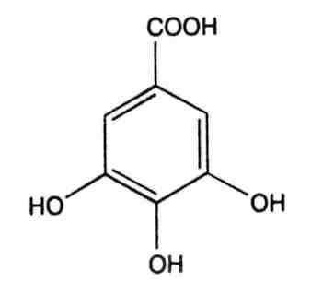 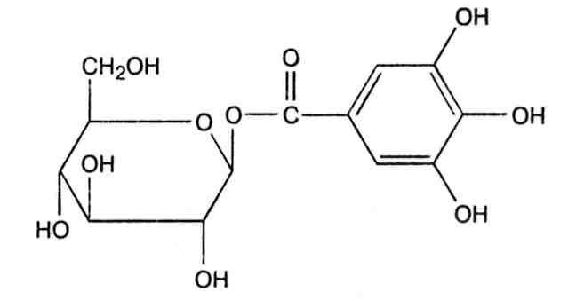

Кислота галловая *бета*-Глюкогаллин

Промышленными источниками галлотаннинов, применяемых в медицине (медицинского таннина), являются галлы турецкие – патологические наросты, образующиеся на дубе красильном (Quercus infectoria Oliv.), галлы китайские, образующиеся на сумахе китайском (Rhus chinensis Mill.), листья сумаха дубильного (Rhus coriaria L.) и листья скумпии кожевенной (Cotinus coggygria Scop.). Таннин представляет собой гетерогенную смесь веществ различного строения. Встречаются моно-, ди-, три-, тетра-, пента- и полигаллоильные эфиры.

Детальная расшифровка строения таннина была дана в 1961-1963 гг. В. Хэуорсом. Китайский таннин, выделенный из китайских галлов, является окта- и нонагаллоилглюкозой.

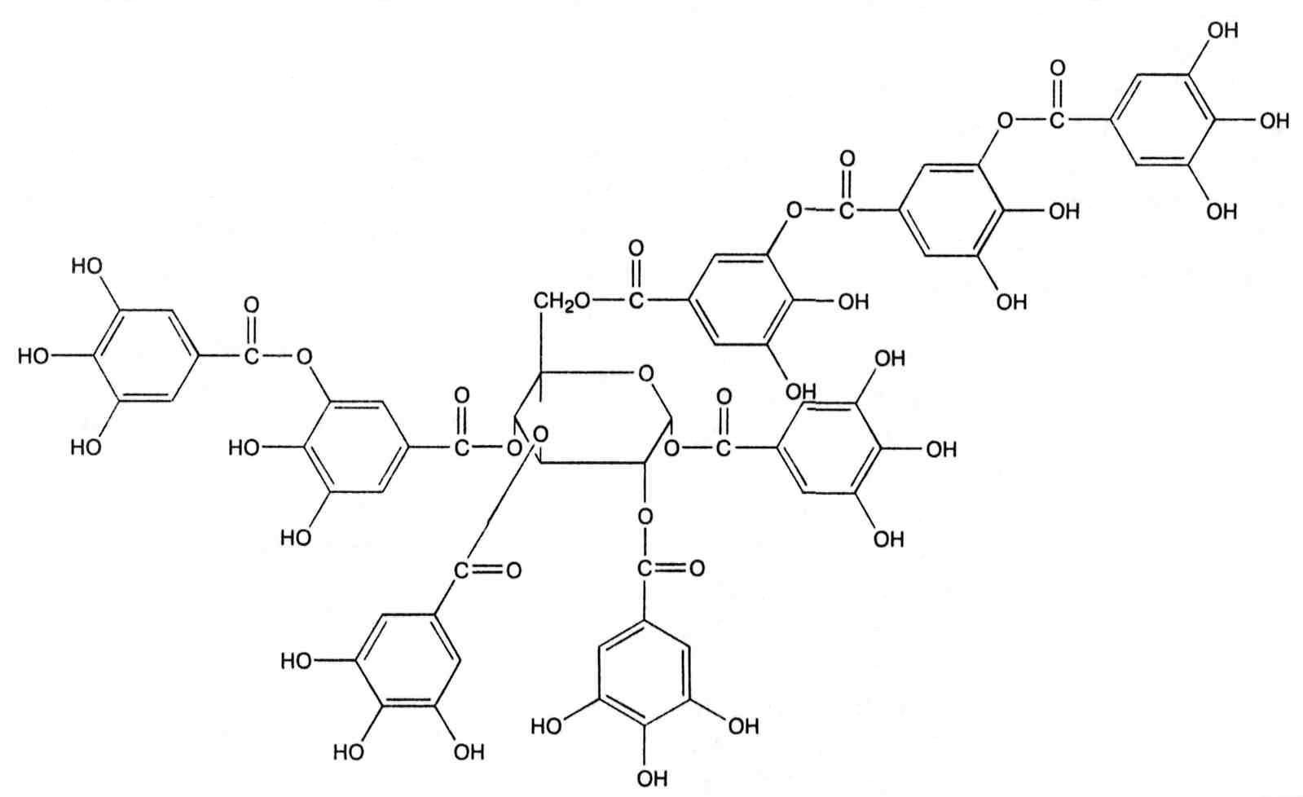

Структура китайского таннина

Турецкий таннин, выделенный из турецких галлов, представляет собой гекса- и гептагаллоилглюкозу.

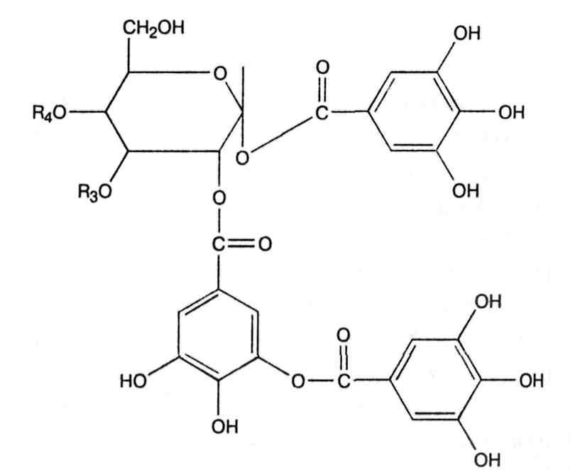

Структура турецкого таннина

(R3 = кислота галловая; R4 = кислота m-дигалловая)

Дубильные вещества этой группы содержатся и преобладают в корневищах и корнях кровохлебки, корневищах змеевика, корневищах бадана, соплодиях ольхи, коре дуба.

1.2. *Эллаготаннины* - эфиры кислоты эллаговой и других кислот, имеющих с ней биогенетическое родство, с циклическими формами cахаров (D-глюкозой).

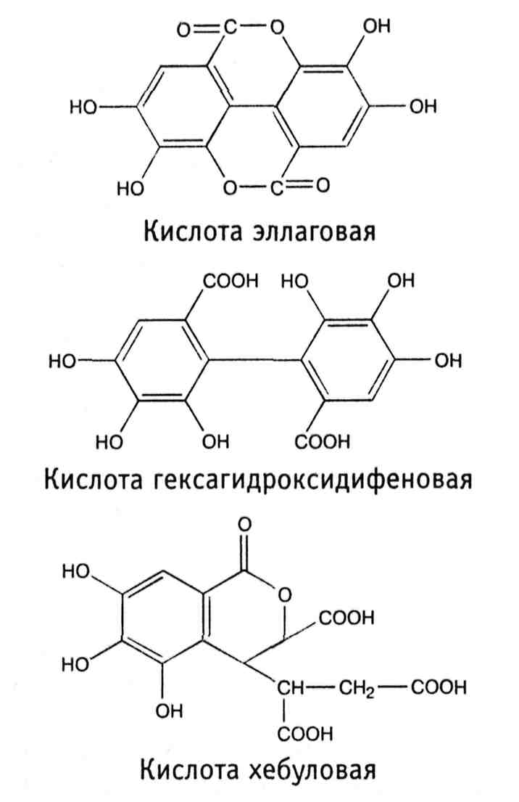

Эллаготаннины сложны по структуре и содержатся главным образом в тропических и субтропических растениях. Найдены в околоплоднике плодов гранатника, коре эвкалипта, околоплоднике грецкого ореха, коре дуба, соплодиях ольхи, листьях и соцветиях кипрея узколистного (иван-чая).

Галлотаннины и эллаготаннины в растениях могут встречаться одновременно.

1.3. *Несахаридные эфиры фенолкарбоновых кислот* представляют собой эфиры кислоты галловой с кислотами хинной, гидроксикоричными (хлорогеновой, кофейной, гидроксикоричной), а также с флаванами (катехингаллат).

Эта группа широко распространена в растениях. Эфиры кислоты галловой и катехинов находятся в листьях чая китайского – Camellia sinensis (L.) Kuntze. Из зеленого чая выделен теогаллин, представляющий собой эфир кислот хинной и галловой (кислота 3-О-галлоилхинная).

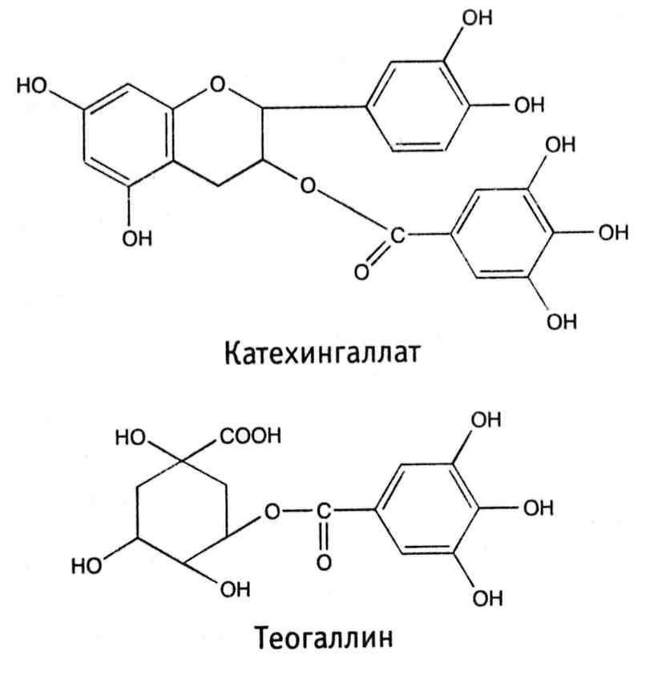

2.***Конденсированные дубильные вещества*** не обладают характером эфиров, полимерная цепь этих соединений образована посредством углерод-углеродных связей (-С-С-), что обусловливает их устойчивость к воздействию кислот, щелочей и ферментов. При действии минеральных кислот они не расщепляются, а увеличивают молекулярную массу с образованием продуктов окислительной конденсации – *флобафенов*, или красеней, красно-коричневого цвета.

Конденсированные дубильные вещества - это продукты конденсации катехинов (флаван-3-олов), лейкоантоцианидинов (флаван-3,4-диолов), реже гидроксистильбенов (фенилэтиленов).

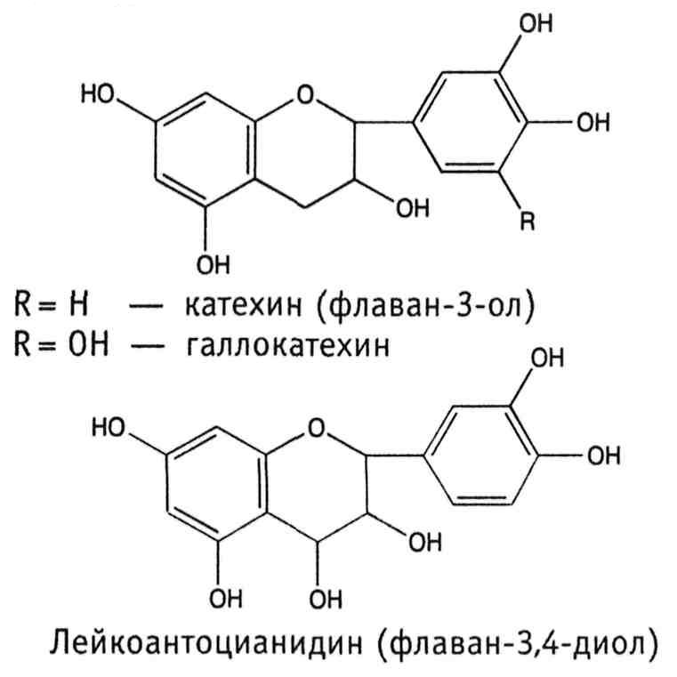

Образование конденсированных дубильных веществ может идти двумя путями. По К. Фрейденбергу, оно сопровождается разрывом пиранового кольца катехинов, и С2-атом одной молекулы соединяется углерод-углеродной связью с С6- или С8-атомом другой молекулы.

По Д. Е. Хатуэю, конденсированные дубильные вещества образуются в результате ферментативной окислительной конденсации молекул катехинов и лейкоантоцианидинов по типу «голова к хвосту» (кольцо А к кольцу В) или «хвост к хвосту» (кольцо В к кольцу В) по положениям 5'→8; 5'→2'' и др.

Конденсированные дубильные вещества содержатся и преобладают в коре калины, корневищах лапчатки, плодах черники, плодах черемухи, траве зверобоя, листьях чая.

В состав смесей дубильных веществ входят также простые фенолы (резорцин, пирокатехин, пирогаллол, флороглюцин и др.) и свободные фенолкарбоновые кислоты (галловая, эллаговая, протокатеховая и др.).

Чаще всего в растениях встречается смесь гидролизуемых и конденсированных таннидов с преобладанием той или иной группы, поэтому классифицировать лекарственное растительное сырье по типу дубильных веществ достаточно сложно. В некоторых видах сырья отмечено почти одинаковое содержание обеих групп дубильных веществ (например, корневища змеевика).

**Биосинтез, локализация и накопление дубильных веществ в растениях**

Биосинтез гидролизуемых дубильных веществ идет по шикиматному пути, конденсированные дубильные вещества образуются по смешанному пути (шикиматному и ацетатно-малонатному).

Дубильные вещества находятся в растворенном состоянии в вакуолях растительных клеток, при старении клеток адсорбируются на клеточных стенках. Локализуются в клетках эпидермиса, обкладочных клетках, окружающих проводящие пучки (жилки листьев), в паренхимных клетках сердцевинных лучей, коры, древесины и флоэмы.

Дубильные вещества в больших количествах накапливаются, главным образом, в подземных органах многолетних травянистых растений (корневища бадана, змеевика, лапчатки, корневища и корни кровохлебки), в коре и древесине деревьев и кустарников (кора дуба, калины), в плодах (плоды черемухи, черники, соплодия ольхи), реже в листьях (листья скумпии, сумаха, чая).

Накопление таннидов зависит от генетических факторов, климатических и экологических условий. У травянистых растений, как правило, минимальное количество дубильных веществ отмечается весной в период отрастания побегов, затем их содержание увеличивается и достигает максимума в период бутонизации и цветения (например, корневища лапчатки). К концу вегетации количество дубильных веществ постепенно снижается. У кровохлебки максимум дубильных веществ накапливается в фазу развития розеточных листьев, в фазу цветения их содержание снижается, а осенью вновь увеличивается. Фаза вегетации влияет не только на количество, но и на качественный состав дубильных веществ. Весной, в период сокодвижения в коре деревьев и кустарников и в фазу отрастания побегов у травянистых растений преимущественно накапливаются гидролизуемые танниды, а осенью в фазу отмирания растений - конденсированные танниды и продукты их полимеризации - флобафены (красени).

Наиболее благоприятными для накопления таннидов являются условия умеренного климата (лесная зона и высокогорный альпийский пояс).

Наибольшее содержание дубильных веществ отмечено у растений, произрастающих на плотных известковых почвах, на рыхлых черноземных и песчаных почвах их содержание меньше. Способствуют накоплению дубильных веществ почвы, богатые фосфором, богатые азотом почвы снижают содержание таннидов.

**Заготовка, сушка и хранение сырья, содержащего дубильные вещества**

Заготовку лекарственного растительного сырья, содержащего дубильные вещества, проводят по общим правилам. Однако имеются некоторые исключения из правил:

* корневища лапчатки заготавливают летом, во время цветения, т.к. содержание конденсированных дубильных веществ в них достаточно большое, а также учитывают то обстоятельство, что после отцветания растения и увядания его надземной части, осенью, лапчатку практически невозможно обнаружить в травостое болотистых мест;
* корневища змеевика выкапывают сразу после отцветания растения;
* корневища и корни кровохлебки надо выкапывать в период плодоношения, когда темно-красные соцветия легко заметны в травостое;
* соплодия ольхи собирают поздней осенью или зимой, когда не мешают листья.

Сушат собранное сырье в сушилках при температуре не выше 60 ºС (40-60 ºС). При естественной сушке сырье раскладывают тонким слоем на открытом воздухе или в закрытом проветриваемом помещении.

Сырье можно сушить на солнце, т.к. дубильные вещества не разлагаются под действием ультрафиолетовых лучей.

Хранить сырье, содержащее дубильные вещества, следует по общим правилам. Плоды черемухи и черники хранят отдельно, вместе с другими плодами. Соплодия ольхи хранят вместе со всеми видами сырья, т.к. соплодия деревянистые и, как показал опыт, не подвергаются порче амбарными вредителями.

**Физические и химические свойства**

Дубильные вещества выделяются из растительного сырья в виде смеси полимеров и представляют собой аморфные вещества желтого или желто-бурого цвета, без запаха, вяжущего вкуса, очень гигроскопичные. Хорошо растворяются в воде (особенно в горячей) с образованием коллоидных растворов, растворимы также в спиртах этиловом и метиловом, ацетоне, этилацетате, бутаноле, пиридине. Нерастворимы в хлороформе, бензоле, диэтиловом эфире и других неполярных растворителях, оптически активны.

Легко окисляются на воздухе. Способны образовывать прочные межмолекулярные связи с белками и другими полимерами (пектиновые вещества, целлюлоза и др.). Под действием ферментов и кислот гидролизуемые дубильные вещества распадаются на составные части, конденсированные дубильные вещества - полимеризуются.

Из водных растворов осаждаются желатином, алкалоидами, свинца основного ацетатом, калия бихроматом, кардиотоническими гликозидами.

Как вещества фенольной природы, дубильные вещества легко окисляются калия перманганатом в кислой среде и другими окислителями, образуют окрашенные комплексы с солями тяжелых металлов, трехвалентного железа, бромной водой.

Способны легко адсорбироваться на кожном порошке, целлюлозе, вате.

**Анализ сырья, содержащего дубильные вещества**

Для получения суммы дубильных веществ растительное сырье экстрагируют горячей водой в соотношении 1:30 или 1:10.

***Качественный анализ.*** Используют качественные реакции (осаждения и цветные) и хроматографическое исследование.

I. *Общие реакции осаждения* – для обнаружения дубильных веществ в сырье:

1. Специфической реакцией является реакция осаждения желатином, используют 1 % раствор желатина на 10 % растворе натрия хлорида. Появляется хлопьевидный осадок или муть, исчезающие при добавлении избытка желатина. Отрицательная реакция с желатином свидетельствует об отсутствии дубильных веществ.

2. Реакция с солями алкалоидов, используют 1 % раствор хинина хлорида. Появляется аморфный осадок за счет образования водородных связей между гидроксильными группами дубильных веществ и атомами азота алкалоида.

Эти реакции дают одинаковый эффект независимо от группы таннидов. Ряд реакций позволяют определить принадлежность дубильных веществ к определенной группе.

II. *Групповые* *качественные реакции* на дубильные вещества:

|  |  |  |  |
| --- | --- | --- | --- |
| № | Реактив | Гидролизуемые танниды | Конденсированные танниды |
| 1 | разбавленная кислота серная | гидролиз | красно-коричневые флобафены (красени) |
| 2 | бромная вода (5г брома в 1 л воды) | -------- | оранжевый или желтый осадок |
| 3 | 1 % раствор квасцов железоаммонийных (железа окисного хлорид не используют, т.к. его раствор имеет кислую реакцию среды) | черно-синее окрашивание или осадок | черно-зеленое окрашивание или осадок |
| 4 | 10 % раствор свинца среднего ацетата (одновременно добавляют 10 % раствор кислоты уксусной) | белый осадок, нерастворимый в кислоте уксусной (осадок отфильтровывают и в фильтрате определяют содержание конденсированных таннидов, с 1 % раствором квасцов железоаммонийных - черно-зеленое окрашивание) | белый осадок, растворимый в кислоте уксусной |
| 5 | проба Стиасни (40 % раствор формальдегида с концентрированной кислотой хлористоводородной) | --------- | осадок кирпично-красного цвета (осадок отфильтровывают и в фильтрате определяют содержание гидролизуемых таннидов, в нейтральной среде с 1 % раствором квасцов железоаммонийных - черно-синее окрашивание) |
| 6 | 1 % раствор ванилина в концентрированной кислоте хлористоводородной | --------- | оранжево-красное окрашивание (катехины) |

Реакция с 1 % спиртовым раствором квасцов железоаммонийных включена во все нормативные документы на лекарственное сырье как реакция для определения их подлинности. Реакция рекомендована ГФ XI и проводится как с отваром из сырья (кора дуба, корневища змеевика, соплодия ольхи, плоды черники), так и для открытия дубильных веществ непосредственно в сухом сырье (кора дуба, кора калины, корневища бадана).

***Количественное определение.*** Известно около 100 различных методов количественного определения дубильных веществ, которые можно разделить на следующие основные группы.

1. *Гравиметрические*,или *весовые* методы - основаны на количественном осаждении дубильных веществ желатином, ионами тяжелых металлов или адсорбцией кожным (гольевым) порошком.

Для технических целей во всем мире стандартным является гравиметрический метод с применением гольевого порошка - весовой единый метод (ВЕМ).

Водный экстракт дубильных веществ делят на две равные части. Одну часть экстракта выпаривают и высушивают до постоянной массы. Другую часть экстракта обрабатывают кожным порошком и фильтруют. Дубильные вещества адсорбируются на кожном порошке и остаются на фильтре. Фильтрат и промывные воды выпаривают и высушивают до постоянной массы. Содержание дубильных веществ рассчитывают по разнице в массе сухих остатков.

Метод неточный, т.к. кожный порошок адсорбирует и низкомолекулярные фенольные соединения, довольно трудоемкий и дорогой.

2. *Титриметрические* методы. К ним относятся:

а) *Желатиновый* метод - основан на способности дубильных веществ образовывать нерастворимые комплексы с белками. Водные извлечения из сырья титруют 1 % раствором желатина, в точке эквивалентности комплексы желатинотаннаты растворяются в избытке реактива. Титр устанавливают по чистому таннину. Точку эквивалентности определяют путем отбора наименьшего объема титрованного раствора, вызывающего полное осаждение дубильных веществ.

Метод наиболее точный, т.к. позволяет определить количество истинных дубильных веществ. Недостатки: длительность определения и трудность установления точки эквивалентности.

б) *Перманганатометрический* метод (метод Левенталя-Нейбауера в модификации А.Л. Курсанова). Это фармакопейный метод, основан на легкой окисляемости дубильных веществ калия перманганатом в кислой среде в присутствии индикатора и катализатора индигосульфокислоты, которая в точке эквивалентности переходит в изатин, и цвет раствора меняется от синего до золотисто-желтого.

Особенности определения, позволяющие оттитровать только макромолекулы дубильных веществ: титрование проводится в сильно разбавленных растворах (извлечение разбавляется в 20 раз) при комнатной температуре в кислой среде, калия перманганат добавляется медленно, по каплям, при интенсивном перемешивании.

Метод экономичный, быстрый, прост в исполнении, но недостаточно точный, т.к. калия перманганат окисляет частично и низкомолекулярные фенольные соединения.

3. *Физико-химические* методы.

а) *Фотоэлектроколориметрические* методы основаны на способности дубильных веществ образовывать окрашенные соединения с солями трехвалентного железа, кислотой фосфорно-вольфрамовой, реактивом Фолина-Дениса и др.

б) *Хроматоспектрофотометрические* и *нефелометрические* методы используют в научных исследованиях.

**Пути использования сырья, медицинское применение, препараты**

Кроме источников промышленного получения медицинскоготаннина, все изучаемые объекты включены в приказ № 79 от 18.03.97 г., разрешающий безрецептурный отпуск сырья из аптек.

В экстемпоральной рецептуре и в домашних условиях сырье используют в виде отваров и в составе сборов.

Галеновые препараты не выпускаются (жидкие экстракты корневищ бадана и корневищ и корней кровохлебки в настоящее время исключены из Государственного реестра).

Из листьев скумпии кожевенной, сумаха дубильного, галлов китайских и турецких получают таннин и комбинированные препараты «Танальбин» (комплекс таннина с белком казеином) и «Тансал» (комплекс танальбина с фенилсалицилатом). Из соплодий ольхи получен препарат «Альтан».

Сырье и препараты, содержащие дубильные вещества, применяются наружно и внутрь как вяжущие, противовоспалительные, бактерицидные и кровоостанавливающие средства. Действие основано на способности дубильных веществ связываться с белками с образованием плотных альбуминатов. При соприкосновении с воспаленной слизистой оболочкой или раневой поверхностью образуется тонкая поверхностная пленка, защищающая от раздражения чувствительные нервные окончания. Происходит уплотнение клеточных мембран, сужение кровеносных сосудов, уменьшается выделение экссудатов, что приводит к уменьшению воспалительного процесса.

Благодаря способности дубильных веществ образовывать осадки с алкалоидами, кардиотоническими гликозидами, солями тяжелых металлов, их используют как противоядия при отравлении этими веществами.

Наружно при заболеваниях полости рта, зева, гортани (стоматиты, гингивиты, фарингиты, ангины), а также при ожогах применяют отвары коры дуба, корневищ бадана, змеевика, лапчатки, корневищ и корней кровохлебки, таннин, «Альтан».

Внутрь при желудочно-кишечных заболеваниях (колитах, энтероколитах, поносах, дизентерии) применяют препараты таннина («Танальбин», «Тансал»), «Альтан», отвары плодов черники, черемухи (особенно в детской практике), соплодий ольхи, корневищ бадана, змеевика, лапчатки, корневищ и корней кровохлебки.

Как кровоостанавливающие средства при маточных, желудочных и геморроидальных кровотечениях применяют отвары коры калины, корневищ и корней кровохлебки, корневищ лапчатки, соплодий ольхи.

Отвары готовят в соотношении 1:5 или 1:10. Нельзя применять очень концентрированные отвары, так как при этом пленка альбуминатов высыхает, появляются трещины, и возникает вторичный воспалительный процесс. Экспериментально установлено противоопухолевое действие дубильных веществ водного экстракта перикарпия плодов гранатника (при лимфосаркоме, саркоме и других заболеваниях) и препарата «Ханерол», полученного на основе эллаготаннинов и полисахаридов соцветий кипрея узколистного (иван-чая) (при раке желудка и легких).

***КОРА ДУБА - CORTEX QUERCUS***

***Дуб обыкновенный (д. черешчатый) - Quercus robur L.***

***( = Quercus pedunculata Ehrh.)***

***Дуб скальный - Quercus petraea Liebl. ( = Quercus sessiliflora Salisb.)***

***Сем. буковые - Fagaceae***

**Ботаническая характеристика.** *Дуб обыкновенный* - дерево высотой до 40 м, с широкой раскидистой кроной и стволом до 7 м в диаметре. Молодые побеги оливково-бурые, затем серебристо-серые, несколько блестящие – «зеркальные»; кора старых ветвей темно-серая, глубокотрещиноватая. Листья с короткими (до 1 см) черешками, обратнояйцевидные в очертании, перистолопастные с 5-7 (9) парами лопастей, с опадающими прилистниками, кожистые, сверху блестящие, снизу более светлые. Цветение дуба начинается с 50-летнего возраста. Цветет одновременно с распусканием листьев. Цветки раздельнополые: мужские - в повислых сережках, женские - сидячие, по 1-2. Плод – желудь, голый, буровато-коричневый с чашевидной или блюдцевидной плюской, на длинной плодоножке. Деревья, растущие одиночно, плодоносят ежегодно, в лесу - через 4-8 лет. Цветет в апреле - мае, плоды созревают в сентябре - октябре.

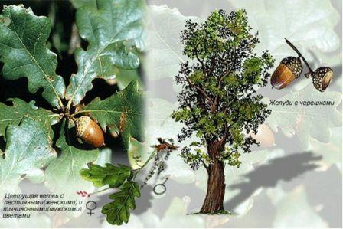

Дуб обыкновенный - Quercus robur L.

*Дуб скальный* отличается от дуба обыкновенного прежде всего более длинным черешком (длина черешка 1-2,5 см).

**Распространение.** *Дуб обыкновенный* – основной лесообразующий вид широколиственных лесов европейской части страны. На севере доходит до Санкт-Петербурга и Вологды, восточная граница распространения - Урал. Произрастает также в Крыму и на Кавказе. *Дуб скальный* растет по склонам гор Северного Кавказа, в Крыму и некоторых районах Украины.

**Местообитание.** В составе широколиственных и хвойно-широколиственных лесов. В поймах рек образует чистые дубовые леса (дубравы).

**Заготовка.** Заготавливают «зеркальную» кору ранней весной в период сокодвижения, когда она легко отделяется от древесины, на местах рубок и лесосеках с ветвей и молодых стволов до распускания листьев. Стволы старых деревьев, как правило, покрыты толстым пробковым слоем с трещинами. Кора таких деревьев непригодна к заготовке. В молодой коре значительно больше дубильных веществ. Для снятия коры делают кольцевые надрезы ножом на расстоянии 30-35 см один от другого, а затем соединяют их двумя продольными разрезами и снимают кору.

**Охранные мероприятия.** Заготовка ведется с разрешения лесничества в специально отведенных местах. Дуб растет медленно.

**Сушка.** В тени, под навесом или в хорошо проветриваемом помещении, разложив тонким слоем на ткани и ежедневно перемешивая. Нужно следить, чтобы в сырье не попала дождевая вода, так как подмоченная кора теряет значительное количество дубильных веществ. Можно сушить на солнце. Выход сухого сырья составляет 45-50 % от свежесобранного.

**Стандартизация.** ГФ XIV, том 4, ФС .2.5.0071.18.

**Внешние признаки.** *Цельное сырье.* Куски коры трубчатые, желобоватые или в виде узких полосок различной длины толщиной около 2-3 мм (до 6 мм). Наружная поверхность блестящая, реже матовая, гладкая или слегка морщинистая, иногда с мелкими трещинками; часто заметны поперечно вытянутые чечевички. Внутренняя поверхность с многочисленными продольными тонкими выдающимися ребрышками. В изломе наружная кора зернистая, ровная, внутренняя - сильно волокнистая, занозистая. Цвет коры снаружи светло-бурый или светло-серый, серебристый, внутри желтовато-бурый. Запах слабый, своеобразный, усиливающийся при смачивании коры водой. Вкус сильно вяжущий.

*Измельченное сырье.* Кусочки коры различной формы, проходящие сквозь сито с отверстиями диаметром 7 мм. Цвет светло-бурый, светло-серый, серебристый или желтовато-бурый. Запах слабый, своеобразный, усиливающийся при смачивании коры водой. Вкус сильно вяжущий.

*Порошок* –частицы желтовато-бурого цвета, проходящие сквозь сито с отверстиями размером 0,5 мм. Запах слабый, своеобразный. Вкус сильно вяжущий.

**Микроскопия.**На поперечном срезе виден бурый пробковый слой из многочисленных рядов клеток. В наружной коре находятся друзы кальция оксалата, группы каменистых клеток и имеющий диагностическое значение так называемый механический пояс, тангенциально расположенный на некотором расстоянии от пробки и состоящий из чередующихся групп лубяных волокон и каменистых клеток. В наружной коре по направлению от пояса внутрь разбросаны группы волокон и каменистых клеток. Некоторые клетки паренхимы содержат флобафены в виде включений красно-бурого цвета. Во внутренней коре заметны многочисленные тангенциально вытянутые группы лубяных волокон с кристаллоносной обкладкой, расположенные параллельными концентрическими поясами. Между группами волокон проходят однорядные сердцевинные лучи, реже встречаются более широкие лучи, которые близ камбия содержат группы каменистых клеток, что обусловливает при высыхании образование продольных ребер, видимых на внутренней поверхности коры. Порошок характеризуется наличием многочисленных обрывков групп волокон с кристаллоносной обкладкой и группами каменистых клеток, видны кусочки бурой пробки; изредка встречаются друзы кальция оксалата; содержимое паренхимных клеток окрашивается раствором квасцов железоаммонийных в черно-синий цвет.

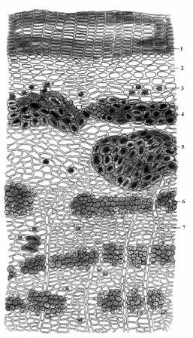

Микроскопия коры дуба (фрагмент поперечного среза):

1 - пробка; 2 - колленхима; 3 – друза кальция оксалата; 4 - ме­ханический пояс;

5 - каменистые клетки; 6 - лубяные волокна с кристаллоносной обкладкой; 7 - сердцевинный луч.

**Качественная реакция.** Для определения подлинности сырья внутреннюю поверхность коры смачивают 1 % раствором квасцов железоаммонийных. Наблюдается черно-синее окрашивание (гидролизуемые дубильные вещества).

**Примеси.** Кора ясеня (ясень высокий - Fraxinus excelsior L., сем. маслиновые - Oleaceae) матовая, серая, легко отличается по морфолого-анатомическим признакам. Под микроскопом виден прерывистый механический пояс с незначительным числом каменистых клеток. Волокна без кристаллоносной обкладки.

**Химический состав.** Кора дуба содержит 8-12 % дубильных веществ; фенолы – резорцин, пирогаллол; кислоту галловую; катехины, димерные и тримерные соединения катехинов; флавоноиды – кверцетин, лейкоантоцианидины; тритерпеновые соединения даммаранового ряда.

**Хранение.** В сухих, хорошо проветриваемых помещениях, упаковав в тюки по 100 кг. Срок хранения до 5 лет.

**Лекарственные средства.**

1. Дуба кора, сырье измельченное. Вяжущее средство.

**Фармакотерапевтическая группа.** Вяжущее средство.

**Фармакологические свойства.** Отвар коры дуба обладает вяжущими, денатурирующими белки свойствами, что обеспечивает противовоспалительное действие. Противомикробное и противопротозойное действие связано как с производными галловой кислоты, так и с наличием катехинов.

**Применение.** Отвар коры дуба (1:10) применяют при острых и хронических воспалительных заболеваниях полости рта в виде полосканий, аппликаций на десны при стоматитах, гингивитах и т.д. Как противоядие при отравлениях солями тяжелых металлов, алкалоидами, грибами, беленой, дурманом, при пищевых токсикоинфекциях и других отравлениях применяют 20 % отвар коры дуба для промываний желудка.

При ожогах и отморожениях также используют 20 % отвар коры дуба в виде аппликаций салфеток, смоченных холодным отваром, на пораженные места в первые сутки. Реже кору дуба (в сборах) используют внутрь при гастроэнтероколитах, дизентерии, небольших желудочно-кишечных кровотечениях.

**Числовые показатели.** *Цельное сырье.* Дубильных веществ не менее 8 %; влажность не более 15 %; золы общей не более 8 %; кусков коры, потемневшей с внутренней стороны, не более 5 %; кусков коры толщиной более 6 мм не более 5 %; органической примеси не более 1 %; минеральной примеси не более 1 %.

*Измельченное сырье.* Дубильных веществ не менее 8 %; влажность не более 15 %; золы общей не более 8 %; кусочков коры, потемневшей с внутренней стороны, не более 5 %; частиц, не проходящих сквозь сито с отверстиями диаметром 7 мм, не более 10 %; частиц, проходящих сквозь сито с отверстиями размером 0,5 мм, не более 5 %; органической примеси не более 1 %; минеральной примеси не более 1 %.

*Порошок.* Дубильных веществ не менее 8 %; влажность не более 15 %; золы общей не более 8 %; частиц, не проходящих сквозь сито с отверстиями размером 0,5 мм, не более 5 %.

***КОРНЕВИЩА ЛАПЧАТКИ - RHIZOMATA TORMENTILLAE***

***Лапчатка прямостоячая - Potentilla* erecta *(L.) Raeuschel***

***( = Potentilla tormentilla Stokes)***

***Сем. розоцветные - Rosaceae***

**Другие названия: дикий калган, дубровка, узик, завязный корень,**

**пуповник, древлянка, заплет, пупная трава**

**Ботаническая характеристика.** Многолетнее травянистое растение высотой 15-50 см. Корневище деревянистое, толстое, нередко комковатое, 2-7 см в длину и 1-3 см в толщину, с многочисленными тонкими придаточными корнями.

Прикорневые листья длинночерешковые, 3-5-пальчатосложные, ко времени цветения отмирают.

Стебли многочисленные, тонкие, приподнимающиеся, вверху вильчато ветвистые. Стеблевые листья очередные, тройчатосложные, с двумя большими листовидными прилистниками; листочки продолговатые, по краю крупнозубчатые. Стебли и листья покрыты волосками.

Цветки в редких цимоидных соцветиях на длинных цветоножках, правильные, с двойным четырехчленным околоцветником. Чашечка двойная, с подчашием. Венчик состоит из 4 желтых лепестков в отличие от других видов лапчаток, имеющих пятичленный околоцветник (диагностический признак). Тычинок и пестиков много.

Плод – многоорешек, состоящий из 5-12 морщинистых орешков темно-оливкового или коричневого цвета. Цветет с мая до сентября, плоды созревают в августе - сентябре.

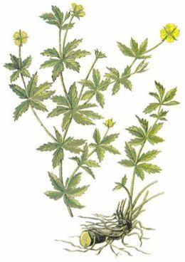 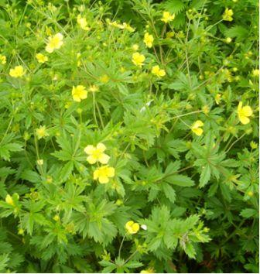

Лапчатка прямостоячая - Potentilla erecta (L.) Raeuschel

**Распространение.** Широко распространена по всей лесной зоне европейской части страны, заходит на Урал и в Западную Сибирь, произрастает также на Кавказе.

**Местообитание.** На сыроватых и в сухих местах, по лесным опушкам, полянам, между кустарниками, на суходольных и болотистых лугах, в молодых посадках, по окраинам торфяных болот, в изреженных хвойных и хвойно-мелколиственных лесах.

**Заготовка.** Заготовку сырья проводят в фазу цветения, поскольку осенью и весной лапчатка незаметна среди других растений. Корневища, располагающиеся обычно на глубине 5-10 см, выкапывают лопатами или копалками, освобождают от дерна и отряхивают. Затем отрезают стебли и корни, моют в холодной воде, раскладывают на месте заготовки для просушки от внешней влаги и провяливают, а затем доставляют к месту окончательной сушки.

**Охранные мероприятия.** Сплошная заготовка корневищ лапчатки недопустима. На каждые 1-2 м2 оставляют один цветущий или плодоносящий экземпляр для размножения. Повторные заготовки на одной и той же заросли возможны через 6-7 лет.

**Сушка.** Сушат корневища на открытом воздухе на плотной ткани или в хорошо проветриваемых помещениях, рассыпав тонким слоем на стеллажах. Температура искусственной сушки не выше 60 ºС. Сырье нужно периодически перемешивать.

**Примеси.** От других видов лапчаток лапчатка прямостоячая хорошо отличается 4-членными цветками.

**Отличительные признаки некоторых видов лапчатки**

|  |  |  |  |
| --- | --- | --- | --- |
| Диагностические признаки | Лапчатка прямостоячая - Potentilla erecta (L.) Raeuschel | Лапчатка серебристая – Potentilla argentea L. | Лапчатка гусиная - Potentilla anserina L. |
| Подземные органы | Корневища неравномерно утолщенные, цилиндрические или клубневидные | Корень стержневой, в верхней части покрыт остатками листьев | Корень стержневой |
| Опушение | Редкое | Густое, беловойлочное, на стеблях и с нижней стороны листьев | Густое, шелковисто-серебристое, с нижней стороны листьев |
| Листья | Сидячие, тройчатые, с 2 прилистниками, образуют на стебле «лапку» | Черешковые, 5-пальчатосложные | Черешковые, непарно-прерывисто-перистые с 4-10 парами листочков |

**Стандартизация.**ГОСТ6716-71,ФСП42-0309-4711-03,ГФXIIIтом3ФС 25.00.2315.

**Внешние признаки.** *Цельное сырье.* Корневища прямые или изогнутые, цилиндрические или клубневидные, часто неопределенной формы, твердые и тяжелые, с многочисленными ямчатыми следами от отрезанных корней и бугристыми рубцами от стеблей. Длина от 2 до 7 см (в среднем 3-4 см), толщина 1-2 см (не менее 0,5 см). Цвет снаружи от темно-бурого до красновато-бурого, в изломе – от желтоватого до красно-бурого. Излом ровный или слегка волокнистый. Запах слабый, приятный. Вкус сильно вяжущий.

*Измельченное сырье.* Кусочки корневищ различной формы размером от 1 до 8 мм.

**Микроскопия.** На поперечном срезе корневища видно, что оно имеет непучковое строение. Кора, сердцевина, сердцевинные лучи состоят из тонкостенной паренхимы, содержащейкрупные друзы кальция оксалата и мелкие крахмальные зерна. В измельченном сырье диагностическое значение имеют друзы кальция оксалата и крахмальные зерна.

**Качественная реакция.** Водный отвар (1:10) с 5 каплями 1 % раствора квасцов железоаммонийных дает зеленовато-черное окрашивание, постепенно переходящее в черно-синее (дубильные вещества).

**Химический состав.** Корневища лапчатки содержат 15-30 % дубильных веществ с преобладанием конденсированных таннидов, а также свободные фенолы (пирокатехин, флороглюцин), фенольные кислоты (галловую, кофейную, *пара*-кумаровую), катехины (катехин, галлокатехин, галлокатехингаллат), флавоноиды, тритерпеновые сапонины.

Наибольшее содержание дубильных веществ в корневищах обнаружено в период начала цветения. После окончания цветения количество биологически активных веществ (особенно дубильных веществ) уменьшается. Корневища содержат много крахмала, есть смолы и камеди.

**Хранение.** В сухом, защищенном от света помещении в мешках или ящиках. Срок годности 4 года.

**Лекарственные средства.**

1. Лапчатки корневища, сырье измельченное. Вяжущее средство.

2. Настойка лапчатки (настойка (1:5) на 40 % этаноле). Вяжущее средство.

**Фармакотерапевтическая группа.** Вяжущее средство.

**Фармакологические свойства.** Основными веществами, определяющими фармакологическую активность лапчатки, являются конденсированные танниды, тритерпеновые сапонины и флавоноиды.

Корневища лапчатки прямостоячей оказывают вяжущее, бактерицидное, противовоспалительное и кровоостанавливающее действие. Местный противовоспалительный эффект связан с дубильными веществами, способными создавать биологическую пленку, защищающую ткани от химических, бактериальных и механических воздействий, сопровождающих воспаление. Вместе с тем, понижается проницаемость капилляров, и сужаются сосуды.

Эти особенности действия хорошо проявляются на воспаленных, покрасневших слизистых оболочках при фарингитах, стоматитах, гингивитах, а также при гастритах и энтеритах. Общее противовоспалительное действие связано с действием флавоноидов.

**Применение.** Отвар и настойку корневищ лапчатки назначают внутрь при энтеритах, энтероколитах, диспепсиях, дизентерии, язвенных колитах с кровотечением из кишечника, при гастритах, язвенной болезни желудка и двенадцатиперстной кишки; как желчегонное средство. При кольпитах, вагинитах, эрозиях шейки матки отвар используют для спринцевания. Лапчатку применяют для полосканий при воспалительных заболеваниях полости рта (стоматиты, гингивиты), кровоточивости десен, при ангине и хронических тонзиллитах. В виде аппликаций отвар лапчатки применяют при геморрое, ожогах, экземе, нейродермитах, трещинах кожи и слизистых оболочек, при потливости ног.

**Числовые показатели.** *Цельное сырье.*Содержание дубильных веществ не менее 20 %; влажность не более 14 %; золы общей не более 5 %; корневищ, плохо очищенных от корней и надземных частей, не более 3 %; корневищ, потемневших в изломе, не более 5 %; органической примеси не более 0,5 %; минеральной примеси не более 1 %.

Для *измельченного сырья* дополнительно определяют содержание частиц размером более 8 мм (не более 5 %) и менее 0,5 мм (не более 10 %).

***КОРНЕВИЩА ЗМЕЕВИКА - RHIZOMATA BISTORTAE***

***Змеевик большой (горец змеиный) – Bistorta major S.F. Gray (***

***= Polygonum bistorta L.)***

***Змеевик мясо-красный (горец мясо-красный) – Bistorta carnea (C. Koch)***

***Kom. ( = Polygonum carneum С. Koch)***

***Сем. гречишные - Polygonaceae***

**Другие названия: раковые шейки, бисторта, горец аптечный, неровная трава, горлец, рачки, змеиный корень, кривое зелье, дикая греча**

**Ботаническая характеристика.** *Змеевик большой* - многолетнее травянистое растение высотой до 50-80 см с прямостоячим неветвистым полым стеблем. Корневище толстое, змеевидно изогнутое, одревесневающее, с многочисленными тонкими придаточными корнями.

Прикорневые листья с длинными крылатыми черешками, продолговатые или продолговато-ланцетные, с трубчатыми бурыми раструбами без ресничек. Стеблевые листья очередные, продолговатые со слегка волнистым краем, снизу сизые, короткоопушенные, сверху голые или слегка опушенные, всегда с раструбами.

Цветки мелкие, розоватые, душистые, собраны в густое цилиндрическое кистевидное соцветие. Околоцветник простой, пятираздельный, 3-4 мм длиной. Тычинок 8. Пестик с тремя столбиками.

Плод - трехгранный темно-бурый блестящий орех. Цветет с конца мая по июль, плоды созревают в июле - августе.

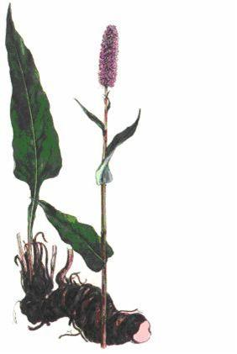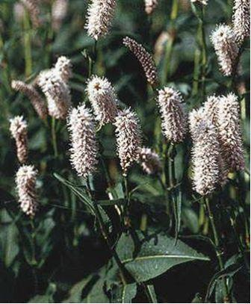

Змеевик большой (горец змеиный) – Bistorta major S.F. Gray

*Змеевик мясо-красный* близок к з. большому, отличаясь от него, прежде всего более коротким и несколько клубневидным по форме корневищем и нижними прицветниками, обычно широкими, с остью, выходящей из выемки между их удлиненными краями.

**Распространение.** *Змеевик большой* – евроазиатский вид с обширным ареалом. Он распространен от Крайнего Севера до степной зоны в европейской части, Сибири и на Дальнем Востоке России. *Змеевик мясо-красный* приурочен к субальпийскому и альпийскому поясам Кавказа.

**Местообитание.** Змеевик большой растет на заливных лугах, травянистых болотах, по берегам рек, канав, прудов, на лесных полянах, опушках и среди кустарников. Часто образует заросли, удобные для заготовки.

**Заготовка.** Корневища выкапывают лопатами или кирками летом после отцветания растений. Возможна заготовка весной до начала стеблевания. Обрезают стебли и мелкие тонкие корни. Промывают в воде, отрезают гнилые части корневищ, немного подсушивают на воздухе.

**Охранные мероприятия.** Наиболее полезны корневища в возрасте 15-30 лет, поэтому заготавливают сырье только самых развитых растений. Для возобновления зарослей оставляют по одному экземпляру на каждые 2-5 м2. Повторные заготовки на одних и тех же участках следует проводить не чаще одного раза в 8-12 лет.

**Сушка.** Для сушки сырье раскладывают тонким слоем и в сухую погоду сушат на открытом воздухе, а в сырую – в теплых проветриваемых помещениях либо в сушилках при температуре до 40 ºС. Дефектом сырья считаются почерневшие в изломе корневища. При медленной сушке корневища внутри буреют.

**Стандартизация.** ГФ XIV, том 4, ФС .2.5.0074.18.

**Внешние признаки.** *Цельное сырье.* Корневища твердые, змеевидно изогнутые, несколько сплюснутые, с поперечными кольчатыми утолщениями и следами обрезанных корней. Длина кусков корневищ 3-10 см, толщина 1,5-2 см. Цвет пробки темный, красновато-бурый; излом ровный, розоватый или буровато-розовый. Запах отсутствует. Вкус сильно вяжущий.

*Измельченное сырье.* Кусочки корневищ различной формы, проходящие сквозь сито с отверстиями диаметром 7 мм. Цвет буровато-розовый, красновато-бурый. Запах отсутствует. Вкус сильно вяжущий.

**Микроскопия.**На поперечном срезе видно, что корневище имеет пучковый тип строения. Снаружи оно покрыто тонким слоем темно-бурой пробки. Проводящие пучки расположены кольцом, овальной или веретеновидной формы (в сечении), коллатеральные, открытые. С наружной (со стороны флоэмы) и внутренней (со стороны ксилемы) стороны к пучкам примыкают небольшие группы слабоутолщенных, слегка одревесневших склеренхимных волокон. Основная паренхима состоит из округлых клеток, с крупными, особенно в сердцевине, межклетниками (аэренхима). В клетках паренхимы содержатся мелкие простые крахмальные зерна и очень крупные друзы кальция оксалата .

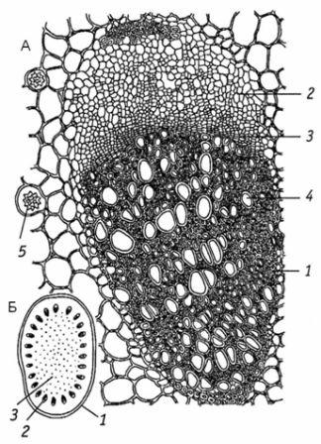

Корневище змеевика большого:

А – проводящий пучок на поперечном срезе: 1 – волокна; 2 – флоэма; 3 – камбий; 4 – ксилема; 5 – друза; Б – схема поперечного среза: 1 – пробка; 2 – проводящий пучок; 3 – сердцевина.

**Качественная реакция.** Подлинность сырья подтверждается также качественной реакцией отвара из корневищ с раствором квасцов железоаммонийных. Черно-синее окрашивание свидетельствует о присутствии гидролизуемых дубильных веществ.

**Химический состав.** Корневища змеевика содержат дубильные вещества гидролизуемой группы, количество которых колеблется от 8,3 до 36 %, фенольные кислоты и их производные (кислоту галловую, 6-галлоилглюкозу, 3,6-дигаллоилглюкозу), катехины (D-катехин, катехин, эпикатехин), кислоты эллаговую, *пара*-кумаровую, хлорогеновую. Корневища богаты крахмалом (до 26,5 %).

**Хранение.** На складах - в мешках, в аптеках - в ящиках, в сухом, хорошо проветриваемом помещении. Срок годности 6 лет.

**Лекарственные средства.**

1. Змеевика корневища, сырье измельченное. Вяжущее средство.

**Фармакотерапевтическая группа.** Вяжущее средство.

**Фармакологические свойства.** Корневища змеевика обладают вяжущими свойствами, а также оказывают успокаивающее действие. Вяжущие свойства при приеме внутрь проявляются медленно, по мере расщепления действующих веществ под влиянием пищеварительных соков.

При наружном применении оказывают вяжущее, противовоспалительное и кровоостанавливающее действие.

**Применение.** Корневища змеевика применяют как вяжущее, противовоспалительное и кровоостанавливающее средство. Их используют при острых и хронических заболеваниях кишечника, сопровождающихся поносом. В стоматологической практике отвар корневищ змеевика применяют для полоскания горла или смазывания десен при стоматитах, гингивитах, хронических тонзиллитах и других воспалительных заболеваниях полости рта.

**Числовые показатели.** *Цельное сырье.* Дубильных веществ не менее 15 %; влажность не более 13 %; золы общей не более 10 %; корневищ, почерневших в изломе, не более 10 %; корней, остатков листьев и стеблей, в том числе отделенных при анализе, не более 1 %; органической примеси не более 0,5 %; минеральной примеси не более 1 %.

*Измельченное сырье.* Дубильных веществ не менее 15 %; влажность не более 13 %; золы общей не более 10 %; кусочков корневищ, почерневших в изломе, не более 10 %; кусочков корней, листьев и стеблей не более 1 %; частиц, не проходящих сквозь сито с отверстиями диаметром 7 мм, не более 10 %; частиц, проходящих сквозь сито с отверстиями диаметром 0,5 мм, не более 15 %; органической примеси не более 0,5 %; минеральной примеси не более 1 %.

***КОРНЕВИЩА И КОРНИ КРОВОХЛЕБКИ –***

***RHIZOMATA ЕТ RADICES SANGUISORBAE***

***Кровохлебка лекарственная - Sanguisorba officinalis L.***

***Сем. розоцветные - Rosaceae***

**Другие названия: красноголовник, бебренец, грыжник, огорошник, пуговка, прутик, совья трава, чернотрав, шишечки**

**Ботаническая характеристика.** Многолетнее травянистое растение высотой до 20-100 см. Корневище толстое горизонтальное с многочисленными длинными корнями. Стебли прямостоячие, полые, ребристые, в верхней части ветвистые. Прикорневые листья длинночерешковые, стеблевые – почти сидячие, все непарно-перистосложные с 3-25 листочками. Листочки продолговато-яйцевидной формы, с остропильчатым краем, сверху темно-зеленые, снизу сизо-зеленого цвета. Цветки обоеполые с простым четырехраздельным околоцветником, темно-пурпуровые, собраны в плотные короткие овальной формы соцветия - головки, сидящие на длинных прямых цветоносах. Плод – одноорешек. Цветет в июне – августе; плоды созревают в августе – сентябре.

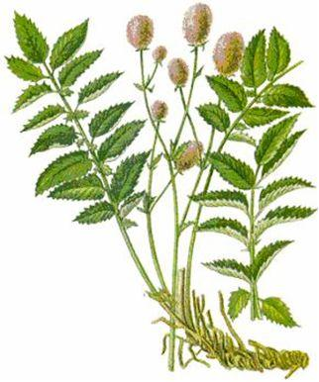 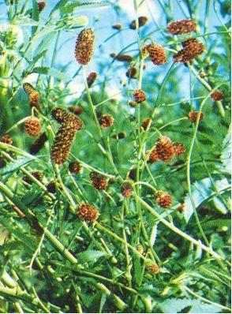

Кровохлебка лекарственная - Sanguisorba officinalis L.

**Распространение.** Растение северных и средних широт, распространенное повсеместно в Западной и Восточной Сибири, на Урале и Дальнем Востоке. В европейской части страны встречается реже. Растет на Кавказе и в Крыму - в горах.

**Местообитание.** Произрастает в лесной и лесостепной зонах на суходольных и заливных лугах, в луговых степях, по опушкам березовых и смешанных лесов, в зарослях кустарников, по берегам водоемов и болот. В Южном Забайкалье образует так называемые кровохлебковые степи.

**Заготовка.** Корневища и корни кровохлебки заготавливают осенью в период плодоношения (конец августа – сентябрь) вручную, выкапывая лопатами. Выкопанные корневища и корни отряхивают от земли, отрезают стебли и моют в проточной воде в больших плетеных корзинах, встряхивая. Вымытое сырье подсушивают, затем удаляют остатки стеблей до основания корневищ, разрезают на куски длиной до 20 см и доставляют к месту сушки.

**Охранные мероприятия.** Для возобновления зарослей необходимо оставлять 1-2 растения на 10 м2. Повторные заготовки на тех же участках целесообразно проводить с периодичностью 7-10 лет. На месте выкопанных подземных органов в ямку высыпают семена для возобновления и засыпают землей.

**Сушка.** Сушат сырье кровохлебки на солнце, под навесами или в помещениях с хорошей вентиляцией, разложив тонким слоем на проволочных сетках, ткани, бумаге и периодически перемешивая. Температура тепловой сушки не выше 50-60 ºС.

**Стандартизация.** ГФ XIV, том 4, ФС .2.5.0078.18.

**Внешние признаки.** *Цельное сырье.* Сырье состоит из цельных или разрезанных на куски одревесневших корневищ с отходящими от них корнями; допускаются отдельные крупные корни. Корневища длиной до 12 см, в диаметре 0,5-2,5 см, по форме цилиндрические, деревянистые; корни гладкие, реже продольно-морщинистые, длиной до 20 см, толщиной 0,3-1,5 см. Снаружи корневища и корни темно-бурого, почти черного цвета, на изломе – желтоватые или буровато-желтоватые. Без запаха, вкус вяжущий.

*Измельченное сырье.* Кусочки корневищ и корней различной формы, проходящие сквозь сито с отверстиями диаметром 7 мм.

**Микроскопия.**При рассмотрении поперечного среза корня видна темно-бурая пробка. Под пробкой располагаются 2-3 слоя крупных тангенциально вытянутых клеток паренхимы с утолщенными стенками. Внутренняя кора (флоэма) рыхлая с межклетниками; в ней встречаются лубяные волокна со слабоутолщенными неодревесневшими стенками, расположенные группами по 2-3. Сердцевинные лучи многочисленные, однорядные. В ксилеме заметны крупные сосуды и волокна. Паренхима коры и ксилемы содержит мелкие овальные крахмальные зерна и крупные друзы. Корневище отличается от корня наличием в центре сердцевины.

**Качественная реакция.** Для обнаружения дубильных веществ проводят качественную реакцию с отваром (1:10). При добавлении 4-5 капель раствора квасцов железоаммонийных или железа окисного хлорида появляется интенсивное черно-синее окрашивание.

**Химический состав.** Корневища и корни кровохлебки содержат полифенольный комплекс, включающий дубильные вещества (до 23 %), кислоты эллаговую и галловую, пирогаллол, катехин и галлокатехин; флавоноиды. Содержатся сапонины: сангвисорбин и потерин (до 4 %); крахмал (до 29 %); эфирное масло (1,8 %); кальция оксалат (до 5 %).

**Хранение.** В сухом, защищенном от света помещении. Срок годности 5 лет.

**Лекарственные средства.**

1. Кровохлебки корневища и корни, сырье измельченное. Вяжущее, антисептическое, кровоостанавливающее средство.

**Фармакотерапевтическая группа.** Вяжущее средство.

**Фармакологические свойства.** Дубильные вещества и полифенолы обусловливают вяжущее, противовоспалительное и кровоостанавливающее действие корневищ и корней кровохлебки. Препараты кровохлебки лекарственной эффективны при лямблиозе, трихомонадном кольпите, убивают возбудителей дизентерии, брюшного тифа и паратифа.

**Применение.** Отвар корневищ и корней кровохлебки применяется как вяжущее и антисептическое средство при желудочно-кишечных заболеваниях (энтероколиты, поносы различной этиологии), как кровоостанавливающее при кровотечениях (геморрой, дизентерия), для полоскания горла, при лечении стоматитов и гингивитов. Широко используется в ветеринарии.

**Числовые показатели.** *Цельное сырье.* Содержание дубильных веществ не менее 14 %; влажность не более 13 %; золы общей не более 12 %; золы, нерастворимой в 10 % растворе кислоты хлористоводородной, не более 5 %; корневищ и корней, почерневших или побуревших в изломе, не более 10 %; частиц, проходящих сквозь сито с отверстиями диаметром 2 мм, не более 5 %; содержание других частей растения (стеблей, листьев и т.д.) не более 3 %; органической примеси не более 1 %; минеральной - не более 1 %.

*Измельченное сырье.* Содержание дубильных веществ не менее 14 %; влажность не более 13 %; золы общей не более 12 %; золы, нерастворимой в 10 % растворе кислоты хлористоводородной, не более 5 %; кусочков корневищ и корней, почерневших или побуревших в изломе, не более 10 %; частиц, не проходящих сквозь сито с отверстиями диаметром 7 мм, не более 10 %; частиц, проходящих сквозь сито с отверстиями размером 0,5 мм, не более 10 %; содержание других частей растения (стеблей, листьев и т.д.) не более 3 %; органической примеси не более 1 %; минеральной - не более 1 %.

***КОРНЕВИЩА БАДАНА - RHIZOMATA BERGENIAE***

***Бадан толстолистный - Bergenia crassifolia (L.) Fritsch.***

***Сем. камнеломковые - Saxifragaceae***

**Ботаническая характеристика.** Многолетнее травянистое растение высотой 10-50 см. Корневище толщиной до 3,5 см, ветвистое, ползучее, длинное (иногда достигающее нескольких метров), расположено близ поверхности почвы. Сверху корневище темно-коричневое с многочисленными рубчиками – следами прикрепления розеточных листьев, снизу с многочисленными тонкими придаточными корнями. Прикорневые листья крупные, цельные, голые, кожистые, зимующие. Листовая пластинка широкоэллиптическая или почти округлая, реже широко-обратнояйцевидная, верхушка округлая, основание сердцевидное, выемчатое или округлое, край с крупными тупыми зубцами. Длина листовой пластинки около 10-30 см (превышает длину черешка), ширина 9-30 см. Цветки на безлистных цветоносах, правильные, пятичленные, собраны в верхушечное метельчато-щитковидное соцветие. Венчик лилово-розовый, лепестки с ноготком. Плод - эллиптическая коробочка с мелкими семенами . Цветет в мае – июле до появления молодых листьев, плоды созревают в июле – начале августа.

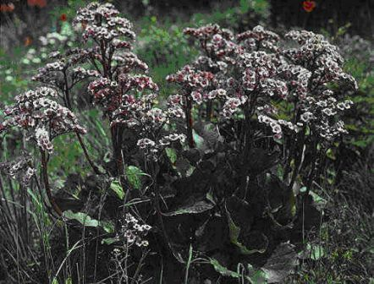

Бадан толстолистный - Bergenia crassifolia (L.) Fritsch.

**Распространение.** Эндемик гор Южной Сибири (Алтай, Кузнецкий Алатау, Саяны, горные системы Тувы, Прибайкалья и Забайкалья). Как декоративное растение используют для озеленения населенных пунктов.

**Местообитание.** Растет в лесном, субальпийском и альпийском поясах на высоте от 300 до 2600 м над уровнем моря на каменистых склонах. Обилен в темнохвойных лесах, где часто образует сплошные заросли иногда на сотнях гектаров.

**Заготовка.** Корневища бадана расположены почти у поверхности земли. Заготавливают в течение летней вегетации (июнь – июль). Копают или вырывают из почвы, очищают от земли и мелких корешков, режут на куски различной длины (до 20 см).

**Охранные мероприятия.** Для обеспечения семенного размножения при заготовке сырья оставляют нетронутыми 10-15 % наиболее развитых особей. Повторные заготовки следует вести на том же месте через 10 лет.

**Сушка.** Сначала корневища подвяливают, а затем сушат в сушилках при 50 ºС медленно до воздушно-сухого состояния. Быстрая тепловая сушка снижает количество дубильных веществ. Высыхает сырье в течение 3 недель. Выход сухого сырья 30-35 %.

**Стандартизация.** ГФ XIV, том 4, ФС .2.5.0004.15.

**Внешние признаки.** Куски корневищ цилиндрической формы длиной до 20 см, толщиной 1-3,5 см. Поверхность их темно-коричневая или почти черная, слегка морщинистая с округлыми следами обрезанных корней и чешуевидными остатками черешков листьев. Излом зернистый, светло-розовый или светло-коричневый. На изломе хорошо заметна узкая первичная кора и проводящие пучки, расположенные прерывистым кольцом вокруг широкой сердцевины (рис. 9.20). Запах отсутствует. Вкус сильно вяжущий.

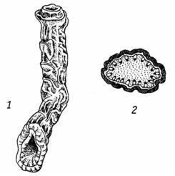

Корневище бадана толстолистного:

1 – внешний вид; 2 – схема поперечного среза.

**Микроскопия.**При рассмотрении поперечного среза видно, что корневище имеет пучковый тип строения. Покровная ткань состоит из 4-5 рядов клеток пробки. Проводящие пучки открытые коллатеральные, расположены кольцом. Паренхима коры, сердцевинных лучей и сердцевины состоит из крупных тонкостенных клеток, заполненных крахмальными зернами и друзами кальция оксалата. Крахмальные зерна простые, округлые, 7-25 мкм в диаметре.

**Качественная реакция.** При смачивании среза корневища 1 % раствором квасцов железоаммонийных или железа окисного хлорида появляется черно-синее окрашивание (гидролизуемые дубильные вещества).

**Химический состав.** Корневища бадана содержат дубильные вещества (до 25-27 %), арбутин, (+)-катехин, (+)-катехингаллат, изокумарин бергенин (5 %), фенольные кислоты и их производные (кислоту галловую (0,22 %), 3,6-дигаллоилглюкозу). Корневища богаты крахмалом. В листьях бадана содержатся дубильные вещества (до 30 %), свободные полифенолы – кислота галловая (до 22 %), гидрохинон, арбутин (до 12 %), флавоноиды – кверцетин, кемпферол, кислота аскорбиновая.

**Хранение.** В сухом, хорошо проветриваемом помещении. Срок годности 4 года.

**Лекарственные средства.**

1. Бадана корневища, сырье измельченное. Вяжущее, гемостатическое, противовоспалительное, противомикробное средство.

**Фармакотерапевтическая группа.** Вяжущее средство.

**Фармакологические свойства.** Препараты бадана обладают кровоостанавливающими, вяжущими, противовоспалительными и противомикробными свойствами.

**Применение.** Отвар из корневищ бадана применяют в гинекологической практике при обильных менструациях на почве воспалительных процессов придатков матки, для лечения эрозии шейки матки и кольпитов в виде спринцеваний и влагалищных ванночек. Корневища бадана применяются также при колитах; при дизентерии их назначают в комбинации с антибиотиками и сульфаниламидами. В стоматологической практике бадан используют как противовоспалительное, вяжущее и кровоостанавливающее средство при стоматитах, гингивитах, пародонтозе, для смазывания десен и полосканий.

**Числовые показатели.** Содержание дубильных веществ не менее 20 %; влажность не более 14 %; золы общей не более 4 %; золы, нерастворимой в 10 % растворе кислоты хлористоводородной, не более 0,5 %; корней, надземных частей, в том числе отделенных при анализе, не более 1 %; органической примеси не более 1 %; минеральной примеси не более 1 %.

***СОПЛОДИЯ ОЛЬХИ (ОЛЬХОВЫЕ «ШИШКИ») - FRUCTUS ALNI***

***Ольха серая - Alnus incana (L.) Moench***

***Ольха клейкая (о. черная) - Alnus glutinosa (L.) Gaertn.***

***Сем. березовые - Betulaceae***

**Другие названия: олешина, вольха, вильха, елоха, елшина, лешинник, олешник**

**Ботаническая характеристика.** Оба вида представляют собой высокие кустарники или небольшие деревья до 20 м высотой. Отличаются формой и краем листьев, цветом коры и формой соплодий: ольха серая имеет «шишки» сидячие, а о. клейкая - на плодоножках. У *ольхи серой* кора гладкая, серебристо-серая. Листья очередные, яйцевидные или эллиптические, на верхушке клиновидно суженные, иногда несколько заостренные, по краю остро-двоякопильчатые, сверху темно-зеленые, снизу серо-зеленые, опушенные, особенно по жилкам, неклейкие.

У *ольхи клейкой* кора темно-бурого цвета с трещинами, молодые ветви гладкие, часто клейкие, красновато-бурые. Листья широко-обратнояйцевидные или почти округлые, на верхушке притупленные или выемчатые, с зубчатым краем. Молодые листья блестящие, клейкие, а вполне развитые - сверху - темно-зеленые, голые, снизу - светло-зеленые, почти голые. Цветки раздельнополые: тычиночные - в длинных сережках, пестичные - в коротких овальных соцветиях, околоцветник редуцирован. Плод – мелкий орех с узким перепончатым крылом. Цветет ольха ранней весной до распускания листьев, в марте - апреле. Зеленые чешуйки, прикрывающие женские цветки, к осени разрастаются, становятся деревянистыми, чернеют и образуют соплодия – так называемые ольховые «шишки», которые висят на дереве всю зиму .Плоды созревают в сентябре - октябре.

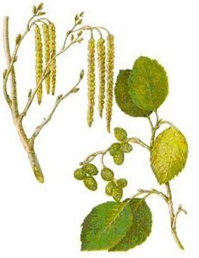 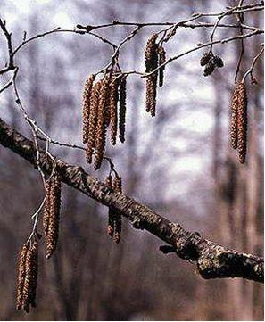

Ольха серая - Alnus incana (L.) Moench

**Распространение.** Ольха серая и о. клейкая распространены в лесной и лесостепной зонах европейской части страны, на Урале, заходят в Западную Сибирь. Имеются отдельные местонахождения на Кавказе.

**Местообитание.** По лесным опушкам, берегам рек, ручьев, оврагам, окраинам болот. Ольха серая образует кустарниковые заросли. Оба вида влаголюбивые растения.

**Заготовка.** Сырье собирают в осенне-зимний период (до начала марта). Нижние короткие ветви вместе с соплодиями срезают секаторами или отряхивают деревья; «шишки» хорошо заметны на снегу.

**Охранные мероприятия.** Не разрешается ломать ветви и обрывать с них соплодия ольхи.

**Сушка.** На чердаках или под навесами, а также в воздушных сушилках. Сырье раскладывают тонким слоем, периодически перемешивая.

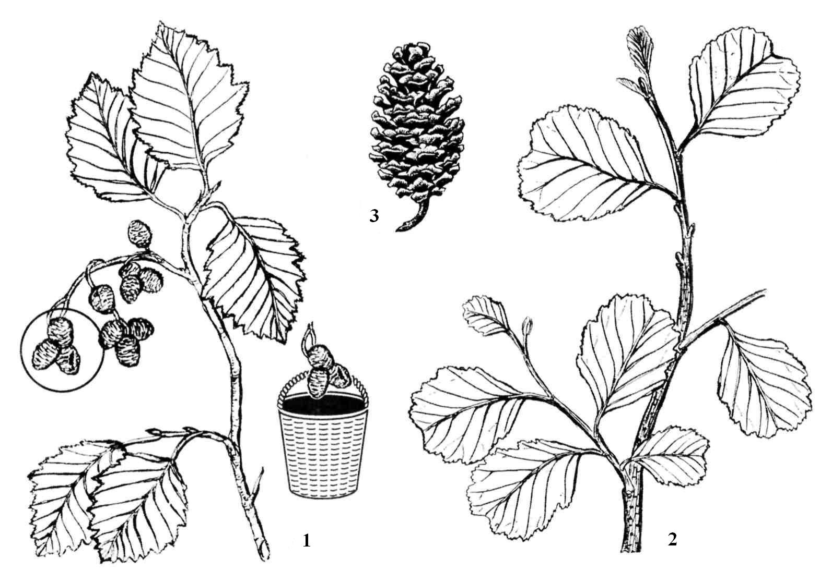

Виды ольхи:

1 – о. серая - Alnus incana (L.) Moench; 2 – о. клейкая - Alnus glutinosa (L.) Gaertn.; 3 – соплодие.

**Стандартизация.** ГФ ХIV том 4 ФС.2.5.0087.18.

**Внешние признаки.** *Цельное сырье.* Яйцевидные или продолговатые в очертании соплодия, расположенные по нескольку штук на общей плодоножке или одиночные, с плодоножками либо без них, с чешуйками и плодами. На твердой оси соплодия расположены многочисленные веерообразные чешуйки с утолщенным, слегка лопастным наружным краем. В пазухах чешуек находятся односемянные двукрылые сплюснутые плоды - орехи. Длина общей плодоножки до нижнего соплодия до 15 мм, длина соплодий до 20 мм, диаметр до 13 мм. Цвет соплодий и веточек темно-бурый или темно-коричневый. Запах слабый. Вкус вяжущий.

*Измельченное сырье.* Кусочки плодоножек, чешуек, осей соплодий различной формы и плоды, проходящие сквозь сито с отверстиями диаметром 10 мм. Цвет от светло-коричневого до темно-коричневого. Запах слабый. Вкус вяжущий.

**Микроскопия.**На поперечном срезе оси соплодия располагаются 5 или 6 закрытых коллатеральных пучков, у основания которых находится многоклеточная перимедуллярная зона. Флоэма деформирована; над флоэмой располагается механическая ткань, состоящая из округлых или продолговатых клеток. На поперечном срезе чешуйки в средней части видно 5 закрытых коллатеральных пучков, состоящих из ксилемы, тонкого слоя деформированной флоэмы и 3-5 рядов склеренхимы, расположенных по обеим сторонам пучка. Вокруг пучков расположена различная по размеру паренхима, клетки которой заполнены флобафенами. Чешуйки покрыты эпидермисом с кутикулой, более толстой на внешней стороне соплодий.

**Химический состав.** Ольховые «шишки» содержат 6-30 % дубильных веществ, в состав которых входят альнитаннины и 2-3 % галлотаннина, около 4 % кислоты галловой, кислоту эллаговую, тритерпеноиды, стероиды, жирное масло (до 16 %), высшие жирные кислоты и высшие алифатические спирты.

**Хранение.** В сухих, хорошо проветриваемых помещениях. Срок годности 3 года.

**Лекарственные средства.**

1. Ольхи соплодия, сырье измельченное. Вяжущее средство.

**Фармакотерапевтическая группа.** Вяжущее средство.

**Фармакологические свойства.** Ольховые «шишки» обладают вяжущим, противовоспалительным и дезинфицирующим свойством.

**Применение.** Настой соплодий ольхи назначают при острых и хронических энтероколитах, дизентерии как вспомогательное средство при лечении антибиотиками и сульфаниламидами. Настой ольховых «шишек» способствует уменьшению бродильных и гнилостных процессов при хронических энтероколитах, сопровождающихся поносом. Быстрый и устойчивый эффект лечения обеспечивает природное сочетание таннина, тритерпеновых соединений и флавоноидов в соплодиях ольхи.

**Числовые показатели.** *Цельное сырье.* Дубильных веществ не менее 10 %; влажность не более 12 %; золы общей не более 3,5 %; золы, нерастворимой в 10 % растворе кислоты хлористоводородной, не более 1 %; веточек и отделившихся плодоножек не более 1 %; соплодий с длиной общей плодоножки свыше 15 мм не более 3 %; измельченных частиц, проходящих сквозь сито с отверстиями диаметром 1 мм, не более 3 %; органической примеси не более 0,5 %; минеральной примеси не более 1 %.

*Измельченное сырье.* Дубильных веществ не менее 10 %; влажность не более 12 %; золы общей не более 3,5 %; золы, нерастворимой в 10 % растворе кислоты хлористоводородной, не более 1 %; частиц, не проходящих сквозь сито с отверстиями диаметром 10 мм, не более 1 %; частиц, проходящих сквозь сито с отверстиями размером 0,2 мм, не более 5 %; органической примеси не более 0,5 %; минеральной примеси не более 1 %.

***ПЛОДЫ ЧЕРЕМУХИ* - *FRUCTUS PADI***

***Черемуха обыкновенная - Padus avium Mill. ( = Раdus* *racemosa Gilib.)***

***Сем. розоцветные - Rosaceae***

**Другие названия: глотиха, колоколуша, черемшина**

**Ботаническая характеристика.** Небольшое дерево или кустарник высотой 2-10 м. Кора матовая, черно-серая; на молодых побегах – коричневая с беловато-желтыми чечевичками. Внутренний слой коры желтого цвета с характерным запахом миндаля. Листья очередные, черешковые, эллиптические или обратнояйцевидные, по краю пильчатые, темно-зеленые. Цветки пятичленные, белые, душистые, собраны в многоцветковые поникающие кисти длиной 8-12 см. Плод - черная шаровидная однокостянка диаметром 7-10 мм (рис. 9.23). Цветет в мае - июне, плоды созревают в августе – сентябре.

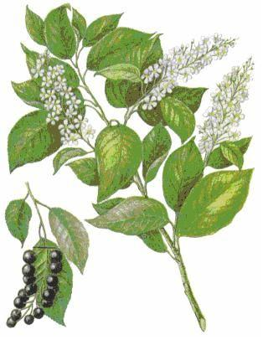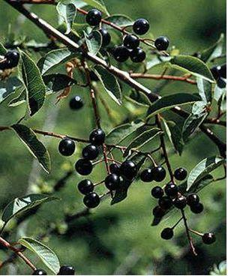

Черемуха обыкновенная - Padus avium Mill.

**Распространение.** Широко распространена в лесной и лесостепной зонах европейской части страны, Западной и Восточной Сибири и на Дальнем Востоке. Изолированные местонахождения имеются на Кавказе, в горах Казахстана и Средней Азии. Часто культивируется в садах как декоративное растение.

**Местообитание.** По берегам рек, в приречных лесах, по лесным опушкам, в кустарниковых зарослях.

**Заготовка.** Заготавливают зрелые плоды в сухую погоду утром, после того, как сойдет роса, или в конце дня. Сбор производят в ведра или корзины. Собранные плоды очищают от примеси листьев, веточек и плодоножек.

**Охранные мероприятия.** Плоды черемухи можно заготавливать на одних и тех же участках ежегодно. Недопустимо при сборе плодов рубить ветви, обламывать их во время цветения.

**Сушка.** Сушат при температуре не выше 40-50 ºС, в сухую погоду можно сушить на солнце, рассыпав плоды слоем 1-2 см на ткани или бумаге, периодически перемешивая. Допускается сушка в русских печах. Перед сушкой плоды провяливают на солнце 1-2 дня.

**Стандартизация.** ГФ ХIII,том 3 ,ФС2.5.004915

**Внешние признаки.** Плоды - однокостянки шаровидной или продолговато-яйцевидной формы, иногда к верхушке несколько заостренные, диаметром до 8 мм, морщинистые, без плодоножки, с округлым белым рубцом на месте ее отпадения. Внутри плода содержится одна округлая или округло-яйцевидная, очень плотная, светло-бурая косточка диаметром до 7 мм с одним семенем. Поверхность плодов морщинистая, косточки - поперечно-ребристая (рис. 9.25, А). Цвет плодов черный, матовый, реже блестящий, иногда с беловато-серым или красноватым налетом на складках. Запах слабый. Вкус сладковатый, слегка вяжущий.

**Микроскопия.**На поперечном срезе плода виден эпидермис, состоящий из клеток с равномерно утолщенными стенками. Мезокарпий представлен рыхлой паренхимой, клетки которой заполнены хромопластами разнообразной формы, изредка встречаются проводящие пучки. Эндокарпий состоит из двух слоев механической ткани: наружный – из каменистых клеток округлой или слегка вытянутой по радиусу формы, внутренний – из тангенциально вытянутых склеренхимных волокон. В наружном слое косточки встречаются паренхимные клетки с кристаллами кальция оксалата ромбической формы.

**Химический состав.** Плоды черемухи содержат 4,5-8 % дубильных веществ, органические кислоты (яблочную, лимонную), фенольные кислоты (хлорогеновую), антоцианы (3-рутинозид цианидина, 3-глюкозид цианидина), пектиновые вещества, сахара.

В листьях, цветках и семенах содержатся цианогенные гликозиды: амигдалин, прулауразин, пруназин. Амигдалин хорошо растворим в воде, нерастворим в эфире, при ферментативном расщеплении дает бензальдегид, кислоту синильную и глюкозу. Аромат растения обусловлен наличием гликозида пруназина. Листья содержат до 200 мг% кислоты аскорбиновой.

**Хранение.** Сырье хранят в сухих, чистых, хорошо проветриваемых помещениях, в мешках массой не более 50 кг на стеллажах. Срок годности 3 года.

**Лекарственные средства.**

1. Черемухи плоды, сырье. Вяжущее средство.

**Фармакотерапевтическая группа.** Вяжущее средство.

**Фармакологические свойства.** Вяжущие и противовоспалительные свойства черемухи обусловлены дубильными веществами. Антоцианы, проявляющие Р-витаминную активность, оказывают капилляроукрепляющее действие. Сочетание дубильных веществ и антоцианов обеспечивает устойчивое противовоспалительное действие. Фитонциды черемухи губительно действуют на патогенные микроорганизмы. Фитонцидными свойствами обладают листья, цветки, кора и свежие плоды черемухи. Роль фитонцидов выполняет содержащаяся во всех органах черемухи синильная кислота.

**Применение.** Благодаря наличию дубильных веществ, плоды черемухи применяют в качестве вяжущего средства при энтеритах, диспепсиях различной этиологии, а также как вспомогательное средство при инфекционных колитах, дизентерии.

**Числовые показатели.** Дубильных веществ не менее 1,7 %; влажность не более 14 %; золы общей не более 5 %; золы, нерастворимой в 10 % растворе кислоты хлористоводородной, не более 1 %; плодов, пригоревших и поврежденных насекомыми, не более 3 %; плодов, недозрелых и бурых, не более 3 %; других частей черемухи (плодоножек, в том числе отделенных при анализе, и веточек) не более 3 %; органической примеси не более 1 %; минеральной примеси не более 0,5 %.

***ПЛОДЫ ЧЕРНИКИ* - *FRUCTUS MYRTILLI***

***ПОБЕГИ ЧЕРНИКИ - CORMI MYRTILLI***

***Черника - Vaccinium myrtillus L.***

***Сем. вересковые (подсем. брусничные) - Ericaceae (Vaccinioideae)***

**Другие названия: черница, чернижник, чернишник, черничник, чернега**

**Ботаническая характеристика.** Кустарничек высотой 15-40 (50) см. Стебель округлый, прямостоячий, ветвистый, бурый, зеленые ветви остроребристые. Листья опадающие, очередные, короткочерешковые, тонкие, яйцевидные или эллиптические, с мелкопильчатым краем, с обеих сторон слабо опушенные. Цветки мелкие, одиночные, обоеполые, на коротких цветоножках, расположены в пазухах листьев. Венчик кувшинчато-шаровидный, зеленовато-розовый, с 4-5 отогнутыми зубцами, поникающий. Завязь нижняя, 4-5-гнездная. Плод – черная или сизоватая шаровидная ягода с мелкими семенами (рис. 9.24). Цветет в мае - июне, плоды созревают в июле - августе.

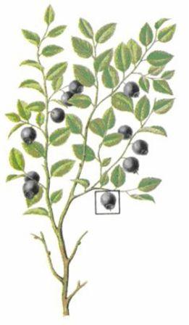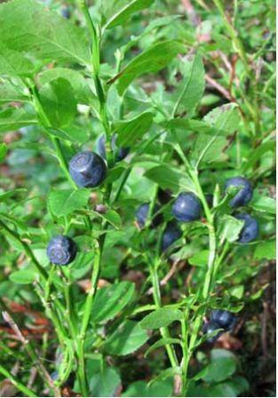

Черника - Vaccinium myrtillus L.

**Распространение.** Распространена в Белоруссии, европейской части России, на Кавказе, в Западной и Восточной Сибири.

**Местообитание.** В хвойных зеленомошных, реже в смешанных и мелколиственных лесах; среди кустарников, а также в заболоченных хвойных лесах. Часто образует большие заросли, удобные для заготовки.

**Заготовка.** *Плоды* собирают только зрелыми (первая половина августа) в сухую погоду, в небольшую по объему тару (ведра, корзины). Собранные плоды очищают от примесей (мха, веточек, хвои, недозрелых ягод). Мыть плоды черники и перекладывать их из одной тары в другую нельзя.

*Побеги* заготавливают в период с конца цветения до окончания плодоношения (июнь - июль), срезая облиственные неодревесневшие части с цветками и плодами длиной до 15 см.

**Примеси.** Возможные примеси к плодам черники представлены в таблице

**Отличительные признаки плодов черники и возможных примесей**

|  |  |  |  |  |  |
| --- | --- | --- | --- | --- | --- |
| Название растения | Диагностические признаки | | | | |
| плоды | | форма и число семян или косточек | вкус | |
| Съедобные плоды (допустимые примеси) | | | | | |
| Черника - Vaccinium myrtillus L. | Шаровидные, почти черные, на верхушке с остатком чашечки в виде кольцевой оторочки, в центре ямочка. Мякоть красновато-фиолетовая, сильно красящая. | | Семена продолговатые, мелкие, многочисленные. | Кисловато- сладкий, вяжущий. | |
| Голубика - Vaccinium uliginosum L. | Овальные, крупнее плодов черники, темно-синие с восковым налетом, с остатком чашечки в виде кольцевой оторочки и ямочкой, мякоть зеленая. | | Семена продолговатые, мелкие, многочисленные. | Сладкий, слегка вяжущий. | |
| Смородина черная - Ribes nigrum L. | Шаровидные, черные, с пленчатым конусовидным остатком околоцветника на верхушке. Поверхность усажена желтыми железками, заметными в лупу. | | Семена гладкие, многочисленные, крупнее, чем у черники. | Кислый, немного терпкий; запах ароматный. | |
| Черемуха обыкновенная - Padus avium Mill. | Шаровидные, черные, с белым налетом от выделившегося сахара и круглым белым рубцом от плодоножки. | | Косточка одна, округлой формы. | Кисловато-сладкий, сильно вяжущий. | |
| Несъедобные плоды (недопустимые примеси) | | | | | |
| Бузина черная - Sambucus nigra L. | Шаровидные, мелкие, черные, на верхушке остаток чашечки в виде пятизубчатой оторочки, в центре ямочка. Мякоть темно-красная. | Косточки (3) продолговато-яйцевидные, поперечно-морщинистые. | | | Кисловато-сладкий. |
| Крушина ольховидная - Frangula alnus Mill. | Шаровидные, черные, блестящие. | Косточки (2) плоские с хрящеватым клювовидным выростом. | | | Вызывают рвоту. |
| Жостер слабительный - Rhamnus cathartica L. | Шаровидные, черные, блестящие. Мякоть буро-зеленая. | Косточки (3-4) трехгранные, с 2 плоскими и 1 выпуклой сторонами. | | | Сладковато-горький; запах неприятный. |
| Можжевельник обыкновенный - Juniperus communis L. | Гладкие, шаровидные, черные или фиолетовые, на верхушке - трехлучевой шов. Мякоть желтовато-бурая. | Семена (3) гладкие, светло-желтые, угловатой формы. | | | Сладкий, пряный; запах ароматный. |
|  |  |  |  |  |  |

**Охранные мероприятия.** При планировании заготовок следует учитывать периодичность плодоношения черники. Необходимо чередовать массивы заготовок. Высокоурожайные заросли черники, пригодные для сбора плодов, использовать для заготовки побегов нецелесообразно. Заготовка побегов должна быть сосредоточена в популяциях со стабильно низким плодоношением.

**Сушка.** Плоды черники перед сушкой провяливают в течение 2-3 часов при температуре 35-40 ºС, а затем сушат при температуре 55-60 ºС в сушилках. Можно сушить плоды в русских печах, в солнечную погоду – на открытом воздухе, рассыпав слоем в 1-2 см на ткани или бумаге. Можно сушить на чердаках при хорошей вентиляции. Сушка считается законченной, когда ягоды перестанут пачкать руки и слипаться в комки.

Побеги черники сушат в воздушных или тепловых сушилках с хорошей вентиляцией.

**Стандартизация.** ГФ ХIII, том 3 ФС2.5.0050.15, ФС 42-2948-93 (побеги).

**Внешние признаки.** *Плоды* - ягоды диаметром 3-6 мм, бесформенные, сильно сморщенные, в размоченном виде шаровидные. На верхушке плода виден остаток чашечки в виде небольшой кольцевой оторочки, окружающей вздутый диск с остатком столбика в центре или с небольшим углублением после его отпадения. В мякоти плода - многочисленные (до 30 штук) семена яйцевидной формы (рис. 9.25, В). У основания плода иногда имеется короткая плодоножка. Цвет плодов с поверхности черный с красноватым оттенком, матовый или слегка блестящий; мякоти - красно-фиолетовый; семян - красно-бурый. Запах слабый. Вкус кисло-сладкий, слегка вяжущий.

*Побеги* представляют собой смесь цельных или изломанных верхушек побегов, отдельных стеблей до 15 см длиной, листьев, реже бутонов, цветков и плодов. Вкус горьковато-вяжущий.

**Микроскопия.** *Плоды.* Эпидермис экзокарпия «окончатый» и подстилается 1-3 рядами субэпидермальных клеток, имеющих колленхиматозный характер. Мезокарпий состоит из тонкостенных клеток, в которых находятся друзы, и округлых каменистых клеток; семенная оболочка – из толстостенных пористых клеток. *Листья.* Клетки верхнего и нижнего эпидермиса извилистые. Устьица аномоцитного типа. По жилкам и на краевых зубчиках расположены булавовидные железки с многоклеточной двурядной ножкой и овальной многоклеточной головкой. Вдоль жилок с нижней стороны листа имеются кристаллоносные обкладки, а с верхней стороны – одноклеточные толстостенные волоски с грубой бородавчатой поверхностью.

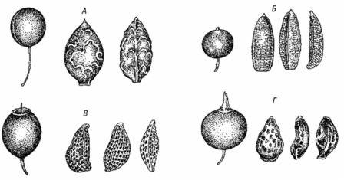

Черные плоды:

А – плод и косточка черемухи; Б – плод и косточка бузины черной; В – плод и семя черники; Г – плод и семя смородины черной.

**Качественные реакции.** Отвар плодов (1:10) имеет темно-фиолетовый цвет. При добавлении к отвару нескольких капель 10 % раствора натрия гидроксида появляется оливково-зеленое окрашивание (антоцианы); при добавлении нескольких капель раствора свинца ацетата основного выпадает аморфный осадок, раствор приобретает розовую или красную окраску (антоцианы); при добавлении нескольких капель раствора квасцов железоаммонийных появляется черно-зеленое окрашивание (конденсированные дубильные вещества).

**Химический состав.** В плодах черники содержатся сахара (фруктоза, лактоза), Р-активные вещества (катехины и антоцианы), каротиноиды, пектиновые вещества, конденсированные дубильные вещества (5-7 %), органические кислоты. Красно-фиолетовый цвет мякоти плодов обусловливается смесью антоцианов – гликозидов дельфинидина и мальвидина.

В побегах и листьях содержится до 20 % дубильных веществ, а также гидрохинон, до 1 % арбутина, флавоноиды (кверцетин, рамнозид кверцетина), до 250 мг% кислоты аскорбиновой. Важны в биологическом отношении гликозиды - неомиртиллин (2 %), агликоном которого является витаминоподобное вещество инозит, и миртиллин (1 %), относящийся к группе антоцианов.

**Хранение.** Плоды и побеги черники хранят в сухом, хорошо проветриваемом помещении. Срок годности плодов 2 года, побегов – 2 года 6 месяцев. Так как плоды черники легко поражаются ягодной молью, их хранят в бумажных или матерчатых мешках массой по 35-50 кг.

**Лекарственные средства.**

1. Черники плоды, сырье. Вяжущее средство.
2. Миртилене форте, капсулы (экстракт плодов черники и *бета*-каротин).
3. Стрикс, таблетки (экстракт плодов черники и *бета*-каротин).
4. Сбор «Арфазетин» (компонент - побеги черники).
5. Сбор «Мирфазин» (компонент - побеги черники).

**Фармакотерапевтическая группа.** Вяжущее, гипогликемическое средство.

**Фармакологические свойства.** Плоды черники обладают вяжущими, противогнилостными и противомикробными свойствами. Дубильные вещества плодов черники, взаимодействуя с белками слизистых оболочек желудочно-кишечного тракта, уплотняют поверхностный слой слизистой оболочки. Образовавшаяся пленка защищает клетки тканей от различных раздражителей, благодаря этому уменьшаются боли и воспаление, снижается секреция, замедляется перистальтика кишечника и процесс всасывания. Пектиновые вещества плодов черники адсорбируют кишечные токсины, под действием органических кислот улучшается состав кишечной флоры.

Антоциановые гликозиды и каротиноиды из плодов черники способствуют регенерации светочувствительного пигмента сетчатки глаза – родопсина. Таким образом, повышается чувствительность сетчатки к различным уровням светового излучения и усиливается острота зрения при низкой освещенности. Улучшается трофика сетчатки глаза, подавляются патологические механизмы образования катаракты.

Имеются сообщения, что антоцианы из плодов черники снижают агрегационную способность эритроцитов in vitro.

Биологически активные вещества листьев черники исследовались во многих странах. Препараты листьев черники оказывают кардиотоническое, мочегонное, желчегонное, вяжущее, противовоспалительное и противогнилостное действие. Препараты листьев понижают содержание сахара в крови.

**Применение.** Ягоды черники в виде отвара применяют как вяжущее средство при острых и хронических расстройствах желудочно-кишечного тракта, сопровождающихся поносом, при диспепсиях, связанных с усиленными бродильными и гнилостными процессами, при колитах, энтероколитах, дизентерии. Отвар плодов черники используют местно при стоматитах и гингивитах в качестве вяжущего и антисептического средства. Ягоды черники находят применение как диетическое и лечебное средство при циститах, легких формах сахарного диабета.

Для лечения нарушений зрения применяются препараты «Миртилене форте» и «Стрикс», содержащие флавоноиды ягод черники и *бета*-каротин. Они стимулируют синтез родопсина - светочувствительного пигмента сетчатки, улучшая ее чувствительность, повышают остроту зрения при низкой освещенности, улучшают кровоснабжение сетчатки глаза.

Листья и побеги употребляют при диабете, так как содержащийся в них гликозид неомиртиллин обладает способностью понижать содержание глюкозы в крови (побеги черники входят в состав противодиабетических гипогликемических сборов «Арфазетин» и «Мирфазин»).

**Числовые показатели.** *Плоды.* Влажность не более 17 %; золы общей не более 3 %; золы, нерастворимой в 10 % растворе кислоты хлористоводородной, не более 0,8 %; других частей растения (листьев, кусочков стеблей) не более 0,25 %; плодов, недозрелых, твердых и пригоревших, не более 1 %; органической примеси не более 2 %; минеральной примеси не более 0,3 %. Недозрелые плоды определяются по светлой окраске и меньшей величине; подгоревшие ягоды хрупки и при надавливании скальпелем рассыпаются на кусочки.

*Побеги.* Дубильных веществ не менее 3,5 %; влажность не более 13 %; золы общей не более 4 %; золы, нерастворимой в 10 % растворе кислоты хлористоводородной, не более 0,6 %; стеблей, в том числе отделенных при анализе, не более 70 %; почерневших листьев и других частей растения не более 3,5 %; органической примеси не более 2 %; минеральной примеси не более 0,5 %.

**Литература:**

Основанная:

1. ГФ XIV,XIII
2. М. А. Кузнецова «Руководство к практическим занятиям по фармакогнозии» М. М. 1986г.
3. Лекционный материал.
4. М. А. Кузнецова, И. З. Рыбачук «Фармакогнозия» 1993г.
5. Е. И. Беспалова, В. Н. Карпович «Фармакогнозия» М. 1977г.
6. Сокольский И.Н., Самылина И.А., Беспалова Н.В. Фармакогнозия. – М.: «Медицина», 2003 г.

Дополнительная:

1. Д. А. Муравьёва «Фармакогнозия» М. 1991г.
2. С. Я. Соколов, И. П. Замотаев . Справочник по лекарственным растениям 1990г.

3. Яковлев Г.П., Блинова К.Ф. Лекарственное растительное сырье. Фармакогнозия. – СПб.: «СпецЛит», 2004

Справочно – информационная.

* 1. Атлас «фармакогнозия» М 1989г.
  2. Государственная фармакопея XIV,XIII издания.

|  |
| --- |
| **Государственное бюджетное профессиональное**  **образовательное учреждение**  **«ЧЕЛЯБИНСКИЙ БАЗОВЫЙ МЕДИЦИНСКИЙ КОЛЛЕДЖ** |
| ул. Больничная, д.18, г. Челябинск, 454092. Тел/факс (351)232-40-03. E-mail:chbmk@mail.ru |

**ТЕХНОЛОГИЧЕСКАЯ КАРТА занятия №14 .**

Дисциплина Фармакогнозия Группа ФТ 3

Дата «…..» …….…………. 2020. г.

Ф.И.О. преподавателя Романова Л.И..

Тема занятия: Лекарственные растения, обладающие вяжущим действием...

Тип занятия: лекция, комбинированное, семинарско-практическое, практическое, лабораторное занятие (подчеркнуть)

**Цели занятия** (исходяиз уровней усвоения учебной информации**:** 1 уровень – знакомства; 2 уровень – воспроизведение в знакомой ситуации; 3 уровень – применение умений и навыков в незнакомой ситуации; 4 уровень – творчества).

|  |  |
| --- | --- |
| **Учебная (дидактическая) цель:**  1-уровень усвоения (ознакомление, сообщение, дача понятия и т.д.) | ознакомление с ЛРС и гербариями , обладающими вяжущим действием, с механизмом действия ЛР ,обладающими вяжущим действием |
| 2-уровень усвоения (изучение, повторение, составление алгоритмов, закрепление, формулирование и т.д.) | повторение методов анализа и определение подлинности лекарственного растительного сырья ,обладающими вяжущим действием- закрепление и углубление знаний студентов, полученных на лекции, при работе с учебником и дополнительной литературой. формирование профессионального взгляда на применение ЛР, обладающие вяжущим действием. приобретение дополнительных знаний по препаратам и способам применения ЛР,обладающие вяжущим действием |
| 3-уровень усвоения (овладение техникой, выполнение манипуляций, выделение, применение знаний, решение и.т.д.) | применение полученных знаний ЛР, обладающие вяжущим действием, комментирование презентаций, видеоматериалов, ответов студентов. |
| **Развивающая цель:**  (способствование развитию, мышлению, развитие умения и т.д.) | развитие памяти, познавательного интереса к теме, применение фармацевтической терминологии в описании изучаемых процессов.-активизация мыслительно-познавательной деятельности студентов через составление плана бесед, памяток, зарисовок стадий развития презентаций по теме.формирование умения концентрации внимания, осмысления полученной информации. |
| **Воспитательная цель:**  (способствование воспитанию, стремление воспитать) | Воспитание умения управлять эмоциями.Воспитание профессиональной ответственности за подлинность лекарственных растений. Воспитание дисциплинированности и аккуратности.Воспитание культуры интеллектуального труда |
| **Междисциплинарные связи:**  (дисциплина, тема занятия) | Фармакология, технология лек.форм, контроль качества л.ср., ботаника, основы лат. яэыка, |
| **Внутридисциплинарные связи:**  (раздел) | Т.з.№ 13 |

Общие компетенции (ОК):1-13

Профессиональные компетенции (ПК):1.1,1.6,1.8

Оснащённость занятия, наглядность... Таблицы лекарственных растений.:дуб, горей змеиный

Литература (основная, дополнительная):

Сокольский И.Н., Самылина И.А., Беспалова Н.В. Фармакогнозия. – М.: «Медицина», 2003.. Яковлев Г.П., Блинова К.Ф. Лекарственное растительное сырье. Фармакогнозия. – СПб.: «СпецЛит», 2004

**Структура занятия :**

|  |  |
| --- | --- |
| Организаторский момент | 3 минуты |
| Цели и план занятия | 2 минуты |
| Проверка знаний студентов | 25 минут |
| Изложение нового материала | 40 минут |
| Закрепление материала | 15 минут |
| Задание на дом | 5 минут |

***Подробно расписать содержание согласно структуре занятия на оборотной стороне листа!***

|  |  |  |
| --- | --- | --- |
| **№ Этапа занятия** | **Элементы занятия, учебные вопросы, формы и методы.** | **Реализация ОК, ПК** |
| 1 | .Организационный момент |  |
| 2. | Проверка домашнего задания: |  |
|  | Общая характеристика полисахаридов | ПК:.1,1.6,1.8 ОК:1-13 |
|  | Алтей лекарственный |  |
|  | Лен посевной |  |
|  | Ятрыщник |  |
|  |  |  |
| 3. | Изложение нового материала:  Общая характеристика дубильных веществ. | ПК:.1,1.6,1.8 ОК:1-13 |
|  | Дуб черешчатый |  |
|  | Горец змеиный |  |
|  |  |  |
| 4. | Домашнее задание: Сокольский И.Н., Самылина И.А., Беспалова Н.В. Фармакогнозия. –стр361-369 |  |
|  |  |  |

**Преподаватель …………………………**

|  |
| --- |
| **Государственное бюджетное профессиональное**  **образовательное учреждение**  **«ЧЕЛЯБИНСКИЙ БАЗОВЫЙ МЕДИЦИНСКИЙ КОЛЛЕДЖ** |
| ул. Больничная, д.18, г. Челябинск, 454092. Тел/факс (351)232-40-03. E-mail:chbmk@mail.ru |

**ТЕХНОЛОГИЧЕСКАЯ КАРТА занятия № 15 .**

Дисциплина Фармакогнозия Группа ФТ 3…………………

Дата «…..» …….…………. 2020…. г.

Ф.И.О. преподавателя Романова Л.И..

Тема занятия: Лекарственные растения, обладающие вяжущим действием...

Тип занятия: лекция, комбинированное, семинарско-практическое, практическое, лабораторное занятие (подчеркнуть)

**Цели занятия** (исходяиз уровней усвоения учебной информации**:** 1 уровень – знакомства; 2 уровень – воспроизведение в знакомой ситуации; 3 уровень – применение умений и навыков в незнакомой ситуации; 4 уровень – творчества).

|  |  |
| --- | --- |
| **Учебная (дидактическая) цель:**  1-уровень усвоения (ознакомление, сообщение, дача понятия и т.д.) | ознакомление с ЛРС и гербариями , обладающими вяжущим действием, с механизмом действия ЛР ,обладающими вяжущим действием |
| 2-уровень усвоения (изучение, повторение, составление алгоритмов, закрепление, формулирование и т.д.) | повторение методов анализа и определение подлинности лекарственного растительного сырья ,обладающими слабительным действием- закрепление и углубление знаний студентов, полученных на лекции, при работе с учебником и дополнительной литературой. формирование профессионального взгляда на применение ЛР, обладающие вяжущим действием. приобретение дополнительных знаний по препаратам и способам применения ЛР,обладающие вяжущим действием |
| 3-уровень усвоения (овладение техникой, выполнение манипуляций, выделение, применение знаний, решение и.т.д.) | применение полученных знаний ЛР, обладающие вяжущим действием, комментирование презентаций, видеоматериалов, ответов студентов. |
| **Развивающая цель:**  (способствование развитию, мышлению, развитие умения и т.д.) | развитие памяти, познавательного интереса к теме, применение фармацевтической терминологии в описании изучаемых процессов.-активизация мыслительно-познавательной деятельности студентов через составление плана бесед, памяток, зарисовок стадий развития презентаций по теме.формирование умения концентрации внимания, осмысления полученной информации. |
| **Воспитательная цель:**  (способствование воспитанию, стремление воспитать) | Воспитание умения управлять эмоциями.Воспитание профессиональной ответственности за подлинность лекарственных растений. Воспитание дисциплинированности и аккуратности.Воспитание культуры интеллектуального труда |
| **Междисциплинарные связи:**  (дисциплина, тема занятия) | Фармакология, технология лек.форм, контроль качества л.ср., ботаника, основы лат. яэыка, |
| **Внутридисциплинарные связи:**  (раздел) | Т.з.№ 14 |
| **Методы (М) и методические приемы (МП)** в соответствии с уровнями усвоения учебной информации:  **1 уровень: М** – объяснительно-иллюстративный; **МП** – словесные (рассказ, лекция, беседа, работа с учебником), наглядные (иллюстрация, демонстрация кинофильмов, видеофильмов), практические (опыты, моделирование).  **2, 3 уровни:** **М** – репродуктивный; **МП** – работа по алгоритму, решение типовых задач, упражнений, практических заданий и т.д.;  **М** – проблемное изложение; **МП** – постановка проблемы, анализ, синтез, аналогия, работа с граф.логической структурой и т.д.  **3 уровень: М** – частично-поисковый; **МП** – эвристическая беседа, обобщение, рецензирование, решение нетиповых задач и т.д.  **4 уровень: М** – исследовательский; **МП** – исследовательская работа. | |

Общие компетенции (ОК):1-13

Профессиональные компетенции (ПК):1.1,1.6,1.8…

Оснащённость занятия, наглядность... Таблицы лекарственных растений лапчатка,кровохлебка,черника,черемуха,ольха,бадан.

Литература (основная, дополнительная):

Сокольский И.Н., Самылина И.А., Беспалова Н.В. Фармакогнозия. – М.: «Медицина», 2003.. Яковлев Г.П., Блинова К.Ф. Лекарственное растительное сырье. Фармакогнозия. – СПб.: «СпецЛит», 2004

**Структура занятия :**

|  |  |
| --- | --- |
| Организаторский момент | 3 минуты |
| Цели и план занятия | 2 минуты |
| Проверка знаний студентов | 25 минут |
| Изложение нового материала | 40 минут |
| Закрепление материала | 15 минут |
| Задание на дом | 5 минут |

.

***Подробно расписать содержание согласно структуре занятия на оборотной стороне листа!***

|  |  |  |
| --- | --- | --- |
| **№ Этапа занятия** | **Элементы занятия, учебные вопросы, формы и методы.** | **Реализация ОК, ПК** |
| 1 | .Организационный момент |  |
| 2. | Проверка домашнего задания: |  |
|  | Общая характеристика дубильных веществ | ПК:.1,1.6,1.8 ОК:1-13 |
|  | Дуб черешчатый |  |
|  | Горец змеиный |  |
|  |  |  |
| 3. | Изложение нового материала:  Лапчатка прямостоячая | ПК:.1,1.6,1.8 ОК:1-13 |
|  | Кровохлебка лекарственная |  |
|  | Черника обыкновенная |  |
|  | Черемуха |  |
|  | Ольха серая и клейкая |  |
|  | Бадан толстолистный |  |
|  |  |  |
| 4. | Домашнее задание: Сокольский И.Н., Самылина И.А., Беспалова Н.В. Фармакогнозия. –стр 369-386 |  |
|  |  |  |

**Преподаватель …………………………**

|  |
| --- |
| **Государственное бюджетное профессиональное**  **образовательное учреждение**  **«ЧЕЛЯБИНСКИЙ БАЗОВЫЙ МЕДИЦИНСКИЙ КОЛЛЕДЖ** |
| ул. Больничная, д.18, г. Челябинск, 454092. Тел/факс (351)232-40-03. E-mail:chbmk@mail.ru |

**План**

практического занятия № _7_____

на семестр _I_ 2020-2020учебный год

Дисциплина __Фармакогнозия_________________ Группа _Фт3____

Преподаватель ___Романова Л.И.

**ТЕМА: _** Лекарственные растения, обладающие вяжущим действием

**Цели занятия** (исходяиз уровней усвоения учебной информации**:** 1 уровень – знакомства; 2 уровень – воспроизведение в знакомой ситуации; 3 уровень – применение умений и навыков в незнакомой ситуации; 4 уровень – творчества).

|  |  |
| --- | --- |
| **1.Учебная (дидактическая) цель:**  1-уровень усвоения (ознакомление, сообщение, дача понятия и т.д.) | - ознакомление с ЛРС и гербариями , обладающими слабительным действием, с механизмом действия ЛР ,обладающими слабительным действием |
| 2-уровень усвоения (изучение, повторение, составление алгоритмов, закрепление, формулирование и т.д.) | - повторение методов анализа и определение подлинности лекарственного растительного сырья ,обладающими вяжущим действием  - закрепление и углубление знаний студентов, полученных на лекции, при работе с учебником и дополнительной литературой.  - формирование профессионального взгляда на применение ЛР, обладающие вяжущим действием.  - приобретение дополнительных знаний по препаратам и способам применения ЛР,обладающие вяжущим действием |
| 3-уровень усвоения (овладение техникой, выполнение манипуляций, выделение, применение знаний, решение и.т.д.) | применение полученных знаний ЛР, обладающие вяжущим действием  - комментирование презентаций, видеоматериалов, ответов студентов. |
| 1. **Развивающая цель:**   (способствование развитию, мышлению, развитие умения и т.д.) | -развитие памяти, познавательного интереса к теме, применение фармацевтической терминологии в описании изучаемых процессов.  -активизация мыслительно-познавательной деятельности студентов через составление плана бесед, памяток, зарисовок стадий развития презентаций по теме.  -формирование умения концентрации внимания, осмысления полученной информации. |
| 1. **Воспитательная цель:**   (способствование воспитанию, стремление воспитать) | Воспитание бережного отношения к природе, ответственности, аккуратности  -воспитание чувства ответственности, профессиональной этики фармацевтического работника.  -формирование тактичного доброжелательного отношения к коллегам, друг к другу.  -воспитание в себе стремления быть образованным и эрудированным человеком. |
| **Междисциплинарные связи:**  (дисциплина, тема занятия) | Фармакология: «Л.пр-ты , обладающие вяжущим эффектом» |
| **Внутридисциплинарные связи:**(раздел) | Теоретическое занятие Лекарственные растения , обладающие вяжущим действием |
| **Методы (М) и методические приемы (МП)** в соответствии с уровнями усвоения учебной информации:  **1 уровень: М** – объяснительно-иллюстративный; **МП** – словесные (рассказ, лекция, беседа, работа с учебником), наглядные (иллюстрация, демонстрация кинофильмов, видеофильмов), практические (опыты, моделирование).  **2, 3 уровни:** **М** – репродуктивный; **МП** – работа по алгоритму, решение типовых задач, упражнений, практических заданий и т.д.;  **М** – проблемное изложение; **МП** – постановка проблемы, анализ, синтез, аналогия, работа с граф.логической структурой и т.д.  **3 уровень: М** – частично-поисковый; **МП** – эвристическая беседа, обобщение, рецензирование, решение нетиповых задач и т.д.  **4 уровень: М** – исследовательский; **МП** – исследовательская работа. | |

Общие компетенции (ОК):…1-13…………

Профессиональные компетенции (ПК):

ПК 1.1. Организовывать прием, хранение лекарственных средств, лекарственного растительного сырья

ПК 1.6. Соблюдать правила санитарно-гигиенического режима, охраны труда, техники безопасности и противопожарной безопасности.

ПК 1.7. Оказывать первую медицинскую помощь..

ПК 1.8. Оформлять документы первичного учета.

Оснащённостьзанятия,наглядность:…ГербариииЛРС:дубчерешчатый,горецзмеиный  
Место проведения занятия ……лаборатория лекарствоведения

**Структура занятия :**

|  |  |
| --- | --- |
| Организаторский момент | 3 минуты |
| Цели и план занятия | 2 минуты |
| Проверка знаний студентов | 25 минут |
| Изложение нового материала | 40 минут |
| Закрепление материала | 15 минут |
| Задание на дом | 5 минут |

**Структура, содержание и режим ПРАКТИЧЕСКОГО занятия**

|  |  |  |
| --- | --- | --- |
| **№ п/п время** | **Элементы занятия, учебные вопросы, формы и методы обучения** | **Реализация ПК** |
| **1.** | **Организационная часть** –5мин.- приветствие, готовность аудитории студентов и оснащённость), отмечает отсутствующих, записывается тема, план занятия, цель. |  |
| 2. | **Контроль исходного уровня знаний –** 25минут  Письменно по карточкам индивидуально (тесты). Приложение № 2  Устный индивидуальный опрос:  Общая характеристика дубильных веществ  Дуб черешчатый  Горец змеиный  Контрольные вопросы (практикум стр. 155-156)  Ответы анализируются студентами, дополняются, исправляются и корректируются преподавателем.  Происходит перекрёстная проверка тестов, разбираются вопросы и ответы. | ПК:.1,1.6,1.8 ОК:1-13 |
| 3. | **Самостоятельная практическая работа –** 110 минут  Инструктаж по выполнению практических заданий.  При выполнении заданий обратить внимание на контрольные вопросы. (Приложение №3) и на материал, изложенный в «Руководстве к практическим занятиям…» стр.150-158 | ПК:.1,1.6,1.8 ОК:1-13 |
| 4. | **Оформление дневников** – 15 минут |  |
| 5. | **Подведение итогов занятия** – 20минут |  |
| 6. | **Домашнее задание-** 5 мин Сокольский И.Н., Самылина И.А., Беспалова Н.В. Фармакогнозия стр 369-386 |  |
|  |  |  |
|  |  |  |
|  |  |  |

Преподаватель____________

|  |
| --- |
| **Государственное бюджетное профессиональное**  **образовательное учреждение**  **«ЧЕЛЯБИНСКИЙ БАЗОВЫЙ МЕДИЦИНСКИЙ КОЛЛЕДЖ** |
| ул. Больничная, д.18, г. Челябинск, 454092. Тел/факс (351)232-40-03. E-mail:chbmk@mail.ru |

**План**

практического занятия № _8_____

на семестр __I__ 2020-2021 учебный год

Дисциплина __Фармакогнозия______________________ Группа _Фт 3____

Преподаватель ___Романова Л.И.

**ТЕМА: _** Лекарственные растения, обладающие вяжущим действием

**Цели занятия** (исходяиз уровней усвоения учебной информации**:** 1 уровень – знакомства; 2 уровень – воспроизведение в знакомой ситуации; 3 уровень – применение умений и навыков в незнакомой ситуации; 4 уровень – творчества).

|  |  |
| --- | --- |
| **1.Учебная (дидактическая) цель:**  1-уровень усвоения (ознакомление, сообщение, дача понятия и т.д.) | - ознакомление с ЛРС и гербариями , обладающими слабительным действием, с механизмом действия ЛР ,обладающими слабительным действием |
| 2-уровень усвоения (изучение, повторение, составление алгоритмов, закрепление, формулирование и т.д.) | - повторение методов анализа и определение подлинности лекарственного растительного сырья ,обладающими вяжущим действием  - закрепление и углубление знаний студентов, полученных на лекции, при работе с учебником и дополнительной литературой.  - формирование профессионального взгляда на применение ЛР, обладающие вяжущим действием.  - приобретение дополнительных знаний по препаратам и способам применения ЛР,обладающие вяжущим действием |
| 3-уровень усвоения (овладение техникой, выполнение манипуляций, выделение, применение знаний, решение и.т.д.) | применение полученных знаний ЛР, обладающие вяжущим действием  - комментирование презентаций, видеоматериалов, ответов студентов. |
| 1. **Развивающая цель:**   (способствование развитию, мышлению, развитие умения и т.д.) | -развитие памяти, познавательного интереса к теме, применение фармацевтической терминологии в описании изучаемых процессов.  -активизация мыслительно-познавательной деятельности студентов через составление плана бесед, памяток, зарисовок стадий развития презентаций по теме.  -формирование умения концентрации внимания, осмысления полученной информации. |
| 1. **Воспитательная цель:**   (способствование воспитанию, стремление воспитать) | Воспитание бережного отношения к природе, ответственности, аккуратности  -воспитание чувства ответственности, профессиональной этики фармацевтического работника.  -формирование тактичного доброжелательного отношения к коллегам, друг к другу.  -воспитание в себе стремления быть образованным и эрудированным человеком. |
| **Междисциплинарные связи:**  (дисциплина, тема занятия) | Фармакология: «Л.пр-ты , обладающие вяжущим эффектом» |
| **Внутридисциплинарные связи:**(раздел) | Теоретическое занятие Лекарственные растения , обладающие вяжущим действием |
| **Методы (М) и методические приемы (МП)** в соответствии с уровнями усвоения учебной информации:  **1 уровень: М** – объяснительно-иллюстративный; **МП** – словесные (рассказ, лекция, беседа, работа с учебником), наглядные (иллюстрация, демонстрация кинофильмов, видеофильмов), практические (опыты, моделирование).  **2, 3 уровни:** **М** – репродуктивный; **МП** – работа по алгоритму, решение типовых задач, упражнений, практических заданий и т.д.;  **М** – проблемное изложение; **МП** – постановка проблемы, анализ, синтез, аналогия, работа с граф.логической структурой и т.д.  **3 уровень: М** – частично-поисковый; **МП** – эвристическая беседа, обобщение, рецензирование, решение нетиповых задач и т.д.  **4 уровень: М** – исследовательский; **МП** – исследовательская работа. | |

Общие компетенции (ОК):…1-13…

Профессиональные компетенции (ПК):

ПК 1.1. Организовывать прием, хранение лекарственных средств, лекарственного растительного сырья

.ПК 1.6. Соблюдать правила санитарно-гигиенического режима, охраны труда, техники безопасности и противопожарной безопасности. .

ПК 1.7. Оказывать первую медицинскую помощь..

ПК 1.8. Оформлять документы первичного учета.

Оснащённость занятия, наглядность:…Гербарии и ЛРС:лапчатки, кровохлебки,черники,черемухи, ольхи, бадана…….  
Место проведения занятия ……лаборатория лекарствоведения

**Структура занятия :**

|  |  |
| --- | --- |
| Организаторский момент | 3 минуты |
| Цели и план занятия | 2 минуты |
| Проверка знаний студентов | 25 минут |
| Изложение нового материала | 40 минут |
| Закрепление материала | 15 минут |
| Задание на дом | 5 минут |

**Структура, содержание и режим ПРАКТИЧЕСКОГО занятия**

|  |  |  |
| --- | --- | --- |
| **№ п/п время** | **Элементы занятия, учебные вопросы, формы и методы обучения** | **Реализация ПК** |
| **1.** | **Организационная часть** –5мин.- приветствие, готовность аудитории студентов и оснащённость), отмечает отсутствующих, записывается тема, план занятия, цель. |  |
| 2. | **Контроль исходного уровня знаний –** 25минут  Письменно по карточкам индивидуально (тесты). Приложение № 2  Устный индивидуальный опрос:  Лапчатка прямостоячая  Кровохлебка лекарственная  Черника обыкновенная  Черемуха обыкновенная  Бадан толстолистный  Ольха серая и клейкая  Контрольные вопросы (практикум стр. 161-162)  Ответы анализируются студентами, дополняются, исправляются и корректируются преподавателем.  Происходит перекрёстная проверка тестов, разбираются вопросы и ответы. | ПК:.1,1.6,1.8 ОК:1-13 |
| 3. | **Самостоятельная практическая работа –** 110 минут  Инструктаж по выполнению практических заданий.  При выполнении заданий обратить внимание на контрольные вопросы. (Приложение №3) и на материал, изложенный в «Руководстве к практическим занятиям…» стр.158-162 | ПК:.1,1.6,1.8 ОК:1-13 |
| 4. | **Оформление дневников** – 15 минут |  |
| 5. | **Подведение итогов занятия** – 20минут |  |
| 6. | **Домашнее задание-** 5 мин Сокольский И.Н., Самылина И.А., Беспалова Н.В. Фармакогнозия стр 170-181 |  |
|  |  |  |
|  |  |  |

… Преподаватель…______________